Green Project

BRAHAM JAIR GARZON

SEBASTIAN ABRIL RUIZ

JOSE DAVID ECHAVEZ

Proyecto presentado para optar al título de Tecnólogo en Automatización Industrial

Asesor: Luis Alfonso Gutiérrez Castro, Seleccione título académico más alto del asesor en Ejemplo Psicología Clínica



Universidad de San Buenaventura

Facultad de Ingeniería (Bogotá)

Tecnología en Automatización Industrial

Bogotá D.C., Colombia

2023

| Citar/How to cite | (González Mejía et al., 2022) |
| --- | --- |
| Referencia/Reference  Estilo/Style:  APA 7ma ed. (2020) | González Mejía, E., Home Collazos, M. C., & Lozano Valderrama, H. A. (2022). *Arte y sensibilidad en la escuela primaria: un estudio hermenéutico interpretativo en la Institución Educativa Nuevo Latir* [Seleccione modalidad de grado]. Universidad de San Buenaventura Seleccione sede / seccional y/o extensión. |

** **

|  | Repositorio Institucional  www.bibliotecadigital.usb.edu.co |
| --- | --- |

**Bibliotecas Universidad de San Buenaventura**

Biblioteca Fray Alberto Montealegre O.F.M. - Bogotá.

Biblioteca Fray Arturo Calle Restrepo O.F.M. **-** Medellín, Bello, Armenia, Ibagué.

Departamento de Biblioteca - Cali.

Biblioteca Central Fray Antonio de Marchena – Cartagena.

**Universidad de San Buenaventura Colombia** - www.usb.edu.co

Bogotá **-** www.usbbog.edu.co

Medellín **-** www.usbmed.edu.co

Cali -www.usbcali.edu.co

Cartagena - www.usbctg.edu.co

Editorial Bonaventuriana - www.editorialbonaventuriana.usb.edu.co

Revistas científicas – www.revistas.usb.edu.co

**Tabla de contenido**

Resumen 6

Abstract 7

Introducción 8

Planteamiento problema 9

Antecedentes 11

Justificación 14

Objetivo general 18

Objetivos específicos 19

Marco teórico 21

Referencias 26

**Lista de tablas**

**Tabla 1**  Resultados del test PBQ-SF (Personality Belief Questionnaire Short Form) 19

**Tabla 2** Características demográficas y tipo de tratamiento de hemodiálisis y diálisis peritoneal con la adherencia (SMAQ) 20

**Tabla 3** Categorías de la investigación 21

**Lista de figuras**

**Figura 1 software** **ardupilot**

22

**Figura 2 Controladora** **APM 2.6**

23

**Figura 3 Placa Arduino uno** 24

**Figura 4 software Arduino uno.** 25

**Figura 5 Motor brushless**  26

**Figura 6 Sentido de los motores.** 26

**Figura 7 El transmisor FPV** 28

**Figura 8 Ni-Cd** 29

**Figura 9 Ni-MH** 29

**Figura 10** Logo Repositorio Institucional Universidad de San Buenaventura 30

**Figura 11** software ardupilot 30

**Figura 12** Logo Repositorio Institucional Universidad de San Buenaventura 31

**Figura 13** software ardupilot 31

**Figura 14** Logo Repositorio Institucional Universidad de San Buenaventura 32

**Figura 11** software ardupilot 33

**Figura 12** Logo Repositorio Institucional Universidad de San Buenaventura 36

**Figura 13** software ardupilot 36

**Figura 14** diseño drone

**Figura 1****5** brazos drone

**Figura 1****6** soporte inferior drone

**Figura 1****7** soporte superior drone

**Figura 1****8** diseño hélice drone

**Figura 1****9** vista inferior drone

**Figura** **20** diseño motor

# Resumen

El presente documento presenta la investigación para el desarrollo de un sistema de monitoreo y control de un drone mediante Arduino para arrojar lecturas hiperespectrales del estado foliar del cultivo.

El proceso investigativo contará con la información necesaria, como herramientas de calidad para la simulación y montaje de los materiales para su programación, además de otros componentes de control como motores y la estabilidad del drone, también las baterías Lipo recargables que, según diversas fuentes de investigación, presentado en un modelo espacial, son más adecuadas para este tipo de proyecto, se debe utilizar un transmisor RC para controlar el drone desde la superficie de la tierra.

# Abstract

This document presents the research for the development of a monitoring and control system for a drone using Arduino to provide hyperspectral readings of the foliar state of the crop.

The research process will have the necessary information, such as quality tools for simulation and assembly of materials for programming, in addition to other control components such as motors and stability of the drone, also rechargeable Lipo batteries that, according to various sources of research, presented in a space model, are more suitable for this type of project, an RC transmitter should be used to control the drone from the surface of the earth.

Translated with www.DeepL.com/Translator (free version)

# Introducción

La presente investigación se encuentra enfocada al campo de la agricultura de

precisión ya que es un método aplicativo en el campo agrícola, existen diversos aportes científicos y herramientas aplicativas dentro de la industria 4.0 para dar comienzo un estudio aplicativo y sostenible para el cumplimiento del tema.

El trabajo de campo es difícil debido al terreno desafiante y al importante esfuerzo físico necesario para producir un alto nivel de producción en relación con el cultivo y la cantidad de horas necesarias. La necesidad de utilizar fotografías aéreas para este trabajo facilita y acelera enormemente la misión y permite una mayor precisión de las mediciones, permitiendo verificar los niveles de nutrición de los cultivos.

En este estudio, nuestra finalidad es describir los avances en el uso de drones como herramienta para la agricultura de forma eficaz y precisa, permitiendo aplicar esta tecnología a futuro en la aplicación de nuestro campo de aprendizaje.

**4 planteamiento del problema**

¿cómo monitorear el estado foliar de los cultivos con herramientas autónomas que demuestren datos hiperespectrales del terreno al agricultor?

**4.1 Antecedentes**

**ANTECEDENTES NACIONALES**

Según (Villanueva, 2018) la agricultura colombiana aún no ha logrado avances significativos en la creación de conocimiento y la innovación en los esfuerzos de sostenibilidad. Durante las últimas tres décadas se han instalado en el país diversos sistemas agrícolas y ganaderos; ha convertido grandes extensiones de tierra fértil en tierras baldías yermas, y el gasto en investigación agrícola se ha reducido a la mitad entre 2000 y 2007.

Según, (El diario la República, 2022) cuenta con una extensión de tierras de 114 millones de hectáreas, de estas, la frontera agrícola o el potencial para cultivar son 39.2 millones de hectáreas, lo que equivale a 34% del total.

Durante el 2021, se registraron 5.3 millones de hectáreas sembradas, es decir, tan solo 13.5% del potencial, adicionalmente, un informe del registró que solo el 15 % del campo utiliza tecnificación en sus prácticas, esto en medio de un contexto de digitalización, hace menos competitivo el sector frente al de otros países en donde la tecnología ha impulsado la productividad.

La discusión en este caso se asocia a dos términos importantes, productividad y tecnología, Colombia cuenta con un amplio territorio, es rico en recursos naturales para la producción agrícola, como suelo, espacio, agua, condiciones agroclimáticas dependientes de las condiciones tropicales (sin estaciones) para operar modelos de cultivos estables durante una línea de tiempo continua, ¿por qué si tenemos estas condiciones no somos potencia mundial de producción de alimentos? La respuesta a esta pregunta integra a todos los sectores de la nación (político, social, económico, cultural), el país aunque tiene recursos para la producción no ha enfocado todo este potencial asociado a la tecnología el crecimiento y el desarrollo, la tecnología es una necesidad, pero es claro, que las necesidades de muchos agricultores en Colombia no es asociar la tecnología al campo, ya que igual que en muchos países de América Latina, las necesidades básicas no se cubren en su totalidad, las prioridades pueden ser otras, como garantizar alimentos, educación, vivienda, transporte.

En países en vía de desarrollo se limita la adopción masiva de la tecnología, y se mantienen los modelos de producción tradicionales; lo que representa un alto costo, que sólo puede ser cubierto por instituciones públicas y privadas, o personas con alto poder adquisitivo.

Según (Aguirre, 2022) En Colombia, la transformación de la Agricultura 4.0 enfrenta enormes desafíos, pero su implementación brindará una rentabilidad superior al 40%. Además, será un factor clave para enriquecer la economía rural, crear empleos y reducir la pobreza.

 Los drones son una innovación que forma parte de la Agricultura 4.0 (Agricultura Digital), son una herramienta adicional que complementa el portafolio de tecnologías con los que cuenta el agricultor, y como toda innovación está en proceso de adopción, adaptación y de regulación en América Latina.

 La rápida adopción de la tecnología de los drones está relacionada con las ventajas y beneficios que ofrecen.

Las aplicaciones de productos fitosanitarios con drones garantizan una eficiencia del 80% comparada con otras tecnologías de aplicación como la bomba de espalda o “la mochila”, que es la herramienta más utilizada en los países andinos y en Centroamérica, en actividades de fumigación.

Otra de las ventajas que tiene el uso de drones para aplicar los plaguicidas es que no hay exposición con el operador, porque no hay contacto directo.

 Estos beneficios relacionados a una mayor productividad, altos estándares de seguridad para el operario, ergonomía para el desarrollo de las actividades y una mayor protección al medio ambiente permiten afirmar que el uso correcto de los drones para la aplicación de agroquímicos contribuye al avance de una agricultura más sostenible en la región (Perdomo, 2021).

 Para afrontar estos desafíos y resolver los problemas del agro colombiano es necesario implementar con urgencia la gestión de sistemas integrados para aumentar la eficiencia, usar con mayor racionalidad el agua y el suelo y desarrollar sistemas que permitan el uso inteligente de insumos, entre muchos otros (Villanueva, 2018) Al respecto es necesario señalar que la AP es un proceso que requiere inversión, conocimiento e investigación a nivel de lote, compra de drones, sensores, imágenes satelitales Introducción y aplicaciones variables.

 En este sentido, es necesario afirmar que la AP es un proceso de toma de decisiones facilitado por herramientas tecnológicas, las cuales ayudan a tomar decisiones que mejoran el manejo de las relaciones cultivo/ambiente y a optimizar el uso de los recursos naturales y de los insumos, lo que a su vez mejora la rentabilidad. (Best, 2014). Clasificación de los vehículos aéreos no tripulados.

La clasificación depende de los autores, se puede agrupar en diferentes categorías y de acuerdo con diferentes características.

Los drones se pueden agrupar de forma general en tres categorías: • VLOS (Visual Line of Sight), este tipo de drones dependen de que el piloto pueda ver el dron sin ayuda de sensores o instrumentos, como ha sido el caso hasta ahora de los aeromodelismos. • FPV (First Person View), el piloto es ayudado por sensores de vídeo o imagen. • IBO (Instrument Based Operation), en estos drones el piloto se ayuda de una serie de datos y equipos que gestionan dichos datos. Categorías de clasificación: En Colombia la norma RAC 91 establece 3 categorías principales para el funcionamiento de drones en Colombia, estas son: A, B y C. La Clase A hace referencia al uso de equipos solo con carácter recreativo o hobbie; la Clase B, al uso de equipos en actividades comerciales o profesionales; y la C es la de la parte experimental o de innovación y desarrollo.

Por el momento, la Clase C está en proceso de reglamentación y hace referencia a todas aquellas operaciones que sobrepasen las limitaciones establecidas para la clase A o B. Teniendo en cuenta que el uso de drones en la agricultura se usa con un fin comercial, la categoría de clasificación es la B. A continuación, se describen las características principales que se deben tener en cuenta para esta categoría. Uno de los mayores problemas a los que se enfrentan los drones es la recepción de la señal, la cual se ve afectada por interferencias, especialmente en áreas urbanas en las que hay una elevada densidad de telecomunicaciones.

Estas pueden suponer un problema de seguridad al incluir perder el piloto el control del aparato, aunque actualmente la mayor parte de estos aparatos, especialmente los de un bajo rango de vuelo usan tecnología Wi-Fi (Clarke, 2014). Para complementar, una de las principales falencias que presentan los drones es la facilidad con que la interferencia puede limitar e interrumpir las operaciones, es importante que los operadores tengan en cuenta las recomendaciones para el manejo de estos equipos, es una obligación del operador o explotador conocer los planes de acción y respuesta ante estas situaciones que suelen darse en el espacio aéreo.

**ANTECEDENTES INTERNACIONALES**

En la historia de los drones, ha tenido un gran impacto principalmente inicialmente implementados para usos militares, con el paso del tiempo y avances tecnológicos, se han ampliado a diversos campos, como lo son:

Cinematografía: basado en captura de video y audio profesional, se expande a la industria de producciones audiovisuales, en donde se ha revolucionado la tecnología de punta para la implementación de materiales para eventos deportivos. En los últimos tiempos, los drones han tenido cierto avance en el cual se han dotado de tecnologías cómo realidad virtual, el cuál va de la mano con lentes o gafas 3D. Los cuales favorecen la toma de videos y fotografías de estadios, conciertos y escenas de la naturaleza.

Búsqueda y rescate: en las operaciones de rescate, se optimiza de manera significativa el proceso de rastreo y monitoreo, utilizando herramientas como identificación de arrones naturales y rasgos físicos de personas, ya que estos equipos contienen gran capacidad de almacenamiento, y baterías con cargas prolongadas, las cuales ayudan en la labor recorrer largas distancias y reconocimiento de objetivos específicos.

Mapeo: en esta aplicación, se encuentran los sistemas de optimización en personal y tiempo. dónde se llevará a cabo una acción de reconocimiento y vigilancia, de un área determinará la cual se le asigna al dispositivo, mediante cámaras aplicadas a reconocimiento y toma de datos, en conjunto con la altura y agilidad de desplazamiento de este, se tendrá gran desempeño en dicha actividad.

Transporte y movilidad: los drones son muy utilizados en esta área, ya que permite visualizar colisiones, vigilancia ciudadana ciudadana, los cuales se encuentran conectados a centros de control de la policía, y cámaras de monitoreo.

Inspección de infraestructura y construcción: la implementación de un dron en la industria de la construcción y obras civiles es de gran utilidad, para verificar avances de obras, estructuras, construcción de carreteras y prevención de tragedias en actividades de mantenimiento.

Manejo de salvamento y desastres: los drones son dispositivos de gran desempeño, para búsqueda y rescate, los cuales pueden proporcionar gran información y recolección de datos de lugares recónditos de difícil acceso, llevando a cabo un reconocimiento de víctimas y enviando está información mediante programas específicos a autoridades de búsqueda y rescate.

Con el paso del tiempo, los drones se han convertido en un dispositivo de gran importancia, en el auge del mundo aeronáutico, ya que se encuentran en la línea de robots voladores no tripulados. Por tal motivo es de gran importancia conocer algunas de las características más importantes de estos dispositivos voladores, no tripulados.

Control manual: una de las características principales para estos vehículos pequeños de vuelo, es que, se deben manejar mediante un control de mando a conexión remota, por medio de radio o desde la pantalla de un smartphone.

Se debe tener presente y de vital importancia, que el control o mando con el que se va a controlar el vuelo del dron se encuentre en óptimas condiciones y perfecto estado. Sin interrupciones de señales o frecuencias, esto con el fin de evitar accidentes o colisiones en el proceso de vuelo.

Baterías recargables: estos dispositivos cuentan normalmente con baterías recargables, las cuales le permiten tener una durabilidad de vuelo por un tiempo determinado, según la capacidad y rendimiento de cada una de ellas.

Motores: estos vehículos de vuelo usualmente cuentan con un número mínimo de 4 ejes, en los cuales se apoyan y se encuentran ubicados los motores, que deben ser redondos y de un tamaño bastante pequeño ya que estos les permiten tener una estabilidad y soporte al vuelo del dispositivo. utilizando los mismos principios de los helicópteros para permanecer suspendidos en el aire.

Comienzos Tempranos: Globos y Cometas

Para comprender la historia de los drones, primero debemos mirar hacia atrás a sus primeros predecesores: globos y cometas. Estos inventos voladores datan de siglos antes del primer dron jamás hecho. De hecho, es difícil precisar exactamente cuándo se inventaron los drones, ya que la tecnología ha evolucionado con el tiempo y su popularidad aumentó relativamente recientemente.

En los primeros días, las cometas y los globos servían para una variedad de propósitos, desde simples actividades recreativas hasta operaciones militares complejas:

* Las cometas se inventaron en China alrededor del año 1000 a. C. y las primeras se usaron principalmente para celebraciones culturales y religiosas.
* Durante la dinastía Song (960-1279), las cometas adquirieron aplicaciones militares para señalización, reconocimiento e incluso para levantar soldados en el aire.
* Los globos, por su parte, entraron en escena en el siglo XVIII en Francia. En 1783, los hermanos Montgolfier lanzaron el primer globo aerostático que transportaba pasajeros, sentando las bases para la exploración y el transporte aéreo.

Con el paso del tiempo, las cometas y los globos se emplearon cada vez más para experimentos científicos y vigilancia:

* En 1849, las fuerzas austriacas lanzaron el primer uso registrado de globos para reconocimiento militar, explorando las posiciones italianas durante un conflicto.
* El meteorólogo británico James Glaisher, a mediados del siglo XIX, utilizó globos para estudios atmosféricos a gran altitud, ampliando aún más sus aplicaciones potenciales.

La evolución de los drones realmente comenzó a tomar forma a principios del siglo XX con la llegada de los aviones autónomos y controlados a distancia. Algunos de los desarrollos innovadores incluyen:

* El primer avión a control remoto exitoso, el "Aerial Target" británico, voló en 1917, destinado al entrenamiento antiaéreo.
* En 1935, la Marina de los EE. UU. desarrolló el "Curtiss N2C-2", uno de los primeros drones controlados por radio diseñado para prácticas de tiro y reconocimiento.
* La icónica "bomba voladora V-1" de la Segunda Guerra Mundial fue uno de los primeros misiles guiados que allanó el camino para los drones autónomos más sofisticados.

A pesar de este progreso, los drones tardaron un tiempo en obtener un reconocimiento generalizado y encontrar su lugar en la sociedad moderna. Es difícil decir exactamente ¿Cuándo se hicieron populares los drones?, pero hay algunos hitos que podemos ver:

* En las décadas de 1980 y 1990, los drones experimentaron un mayor uso en operaciones militares, incluidas funciones de reconocimiento e incluso de ataque.
* El desarrollo de la tecnología de drones de consumo, como el primer dron de mercado masivo, el DJI Phantom, en 2013, llevó a los drones a la corriente principal.
* Las carreras de drones, que despegaron alrededor de 2015, aumentaron su popularidad con la creación de Drone Racing League (CDRL).

Estos primeros comienzos sentaron las bases para el mundo diverso y en constante expansión de los drones que conocemos hoy. Desde globos y cometas hasta aviones a control remoto y máquinas autónomas, la historia de los drones es realmente un viaje fascinante.

El nacimiento de los vehículos aéreos no tripulados (UAV)

Cuando se trata de la historia de los drones, es esencial comprender sus orígenes. Mucha gente se pregunta cuándo se inventaron los drones y cómo han evolucionado con el tiempo. El concepto de vehículos aéreos no tripulados (UAV) se remonta a mediados del siglo XIX, siendo el primer dron reconocido como objetivo aéreo utilizado por la Royal Navy británica en 1917. Desde entonces, los drones han recorrido un largo camino y sus aplicaciones se han expandido significativamente.

**2 justificación**

La agricultura de precisión es la cual se encarga de hacer un estudio detallado de los suelos por medio de tecnologías y satélites la cual permite tener una mejor información del suelo y factor del clima.

La agricultura de precisión se encarga de estudiar detalladamente el estado del suelo, fertilización, humedad y control de plagas a través de tecnologías que dan un dato exacto de la zona donde se encuentra en riesgo del cultivo.

Esta se implementa con sistemas de GPS los cuales ayudan a saber exactamente dónde es el lugar específico del cultivo el cual está sufriendo daños por plaga, hidratación, o falta de fertilizante dando datos en tiempo real para así poder ejecutar un mejor manejo sobre el terreno, ejecutando una mayor eficiencia sobre los recursos a implementar.

La agricultura de precisión cuenta con 2 etapas

* Geolocalización.

Esta nos permite tener análisis del suelo, restos nitrogenados, historial del cultivo anterior y que tanta resistencia tiene el suelo para los cultivos también cumple con dos fases la cuáles son

1. Delimitación del suelo guiada por medio de GPS el cual cuyo operador tiene que

dirigirse al terreno donde se quiera ejecutar la información

2. Delimitación cartográfica la cual se apoya por medio de fotos satelitales para así

garantizar una mejor imagen del terreno teniendo una buena resolución y calidad de la

imagen

* Heterogeneidad

Está se encarga de estudiar el clima, (lluvia, granizo, sequía, etc.) También estudia el estado del suelo como profundidad, cómo potasio, fósforo y la cantidad de nitrógeno que este contenga y por último también genera datos como las enfermedades que este genera y las malas hierbas, este permite tener datos precisos y constantes de los estados del suelo y clima para así mantener informado al agricultor, toda esta información es extraída por medio de estaciones meteorológicas las cuales son guiadas por vía satélite o sensores.

Importancia de la agricultura de precisión

La agricultura de precisión tiene como objetivo optimizar la gestión de una parcela desde el punto de vista.

* Agronómica: ajuste de las prácticas de cultivo a las necesidades de la planta (ej: satisfacción de las necesidades de nitrógeno).

Medioambiental: reducción del impacto vinculado a la actividad agrícola (ej: limitaciones de la dispersión del nitrógeno).

* Económico: aumento de la competitividad a través de una mayor eficacia de las prácticas (ej.: mejora de la gestión del coste del estiércol nitrogenado).

El análisis foliar podría definirse como, un análisis químico del contenido en nutrientes de la planta, y por extensión, del cultivo. Es una excelente herramienta de diagnóstico, para determinar las deficiencias y excesos de nutrientes de la planta o cultivo.

La mayoría de los expertos recomiendan, al menos, un análisis foliar al año, con un doble objetivo: Determinar la eficiencia de la fertilización anterior y determinar las necesidades de fertilización futuras.  
 En otras palabras, saber si el fertilizante que hemos aplicado ha sido efectivo y averiguar qué nutrientes le faltan o le sobran a nuestra planta o cultivo.

La agricultura 4.0 o más conocida como agricultura inteligente es la nueva forma de

implementación de tecnologías en el campo la cual se encarga de generar una mayor

eficiencia sobre los cultivos.

Está basada en implementar toda la tecnología actual sobre el campo, en su ejecución está implementada la automatización industrial, robótica, sensores, inteligencia artificial, robots sembradores, entre otras tecnologías cuya función es mejorar la calidad de estos.

La aplicación de estas tecnologías permite tener un mejor control sobre el estado de los cultivos así ayudando a mejorar calidad de la plantación y crecimiento de estos, generando una mayor productividad.

La ejecución de la agricultura 4.0 nos ayuda a recopilar y monitorear datos de los cultivos en tiempo real teniendo conocimiento del estado de los suelos, humedad, control de plagas, enfermedades, entre otros factores así teniendo datos precisos y poder tomar una mejor ejecución sobre este.

También nos facilita mucho la mano de obra sobre las cosechas ya que por medio de la robotización y maquinaria automatizada nos permite hacer tareas agrícolas cómo siembra, fumigación, irrigación sobre estos generando menor costos de los recursos y disminuir el tiempo de mano de obra.

Otra función que nos permite la agricultura 4.0 es el sistema de riego y fertilización guiada por GPS la cual permite tener un riego preciso y minimizar desperdicios sobre los productos Resumen la agricultura 4.0 es la nueva implementación de tecnologías en los campos ayudaron a mejorar calidad, productividad, y mejorando la condición de los productos y la calidad de vida de los campesinos y agricultores.

          La implementación de drones en el campo agrario o agrícola tiene un gran crecimiento últimamente este crecimiento es debido a sus multiusos en este campo, siendo implementado en agricultura de precisión y agricultura automatizada.

         Esta implementación de drones en el campo tienes multi funciones las que ayudan a tener un aumento de calidad y disminuir los costos de dinero, insumos y tiempos

      Los drones implementados en cultivos son muy útiles ya que logran hacer multitareas o multi funciones en las cuales encontramos las siguientes

·       Mapeo del campo

Crea un mapa de todo el terreno así ayudando al agricultor tener una mejor información de su cultivo y mejorar el planeamiento de sus ideas y a actividades

·       Vigilancia y monitoreo

Estos pueden sobrevolar los campos y enviar diferentes imágenes y aspectos del cultivo, brindándonos datos como

Crecimiento, estado de salud, enfermedades y plagas, almacenando estos datos en tiempo real

·       Eficiencia de riego

Estos dispositivos nos pueden ayudar a mejor el sistema de irrigación optimizando y mejorando el uso de agua y fertilizantes así reduciendo el desperdicio del material, este mismo se puede encargar de controlar por medio de sensores el estado de humedad del suelo y así enviar señales para mejorar su estado

·       Plagas y enfermedades

Son implementados en el control de plagas y enfermedades el cual ayuda a detectar   si el cultivo actualmente se encuentra en mal estado por la presencia de plagas y enfermedades que en estos se puede presentar, brindándole al agricultor información precisa de la zona exacta donde hace presencia plagas y enfermedades.

·       Siembra

Estos también son capaces de encargarse en la siembra aplicándolas directamente en el suelo o esparciendo en el campo desde la altura este ahorra tiempo y costos, otra solución que nos brinda el dron en la siembra es mejorar la calidad de la plantación seleccionando el mejor lugar de sembrado pidiendo germinar mejor la planta a cultivar

       Los beneficios que brinda al usar drones en el campo agrario son múltiples los cuáles son los siguientes:

·       Eficiencia y precisión

En la aplicación de insumos como fertilizantes, químicos, regado de agua, siembra y aspersión de semillas ayuda a disminuir costos operativos e impactos ambientales al ser tan precisos con los procesos de aspersión de químicos.

·       Productividad

Mejora la calidad de vida de los cultivos en todas sus etapas desde la siembra hasta la finalización del estado del cultivo ayudando a detectar la mejor zona a cultivar, detección de plagas, enfermedades y el estado de nutrición del suelo.

·       Seguridad

Brinda la comodidad al trabajador al no tener que exponerse con sustancias fertilizantes y químicos y los estados del clima así evitando enfermedades a largo y corto plazo.

     Versatilidad: al poder adaptarse a cada tipo de trabajo en el campo y mejorando cada vez más la condición tanto como del agricultor, el cuidado de la plantación, y la calidad del producto

       Las limitaciones que pueden estos presentar en el campo agrícola son las siguientes

·       Tiempos

Sus vuelos son cortos los cuales siempre son limitados al tener una gran área por cubrir

·       Costos y mantenimiento

Estos tienden a ser muy elevados ya que necesitan un mantenimiento de precisión y elaborado por expertos, además son muy delicados y tiene que también ser operado por alguien con experiencia y estudio ya que si es operado por alguien sin experiencia podría dañarlo a chocarlo con algún obstáculo.

·        Regulaciones

Deben cumplir con una altura y área especificado la cual debe estar autorizado por las autoridades competentes

·       Licencias y permisos

Este debe tener un permiso reglamentado por las autoridades competentes para así poder operar el dron en el campo requerido y la persona quien lo vaya a operar debe tener licencia para poder operarlo ya que está licencia requiere conocimiento y capacitando del uso de este

·       Restricción del clima

El clima si no es el adecuado es imposible operar el dron ya que al tener componentes frágiles y delicados pueden dañarse los cuales son climas lluviosos, fuertes vientos, y niebla la cual podría afectar el vuelo del dispositivo llegando así a ocasionar accidentes.

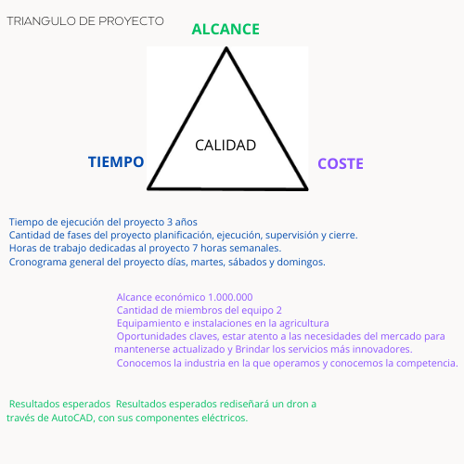

**3 objetivos**

**3.1 Objetivo general**

Diseñar un dron que permita arrojar lecturas hiperespectrales del estado foliar de los cultivos al agricultor.

**3.2 Objetivos específicos**

1 investigar diferentes estudios, análisis y documentos para el proceso de foliar del cultivo.

2 clasificar diferentes tipos de drones y sus aportes en la industria agrícola 4.0.

3 establecer una herramienta de simulación y diseño que nos permita entregar un prototipo de nuestro dron

4 establecer qué tipo de simulador y programa de diseño que se utilizara para la creación del proyecto

**4 Problema de investigación**

El problema de investigación es el enunciado de lo que puede ser demostrado o encontrado, y de lo cual se requieren pruebas y evidencias.

**5 Hipótesis**

La hipótesis es la creencia, la suposición o la conjetura de un fenómeno posible, es decir, independiente de si es verdadero o no. En la hipótesis se reúnen datos, se comparan y se escogen las explicaciones más probables. Dicho de otra forma, la hipótesis es la explicación probable de la relación entre dos o más variables.

**5.1 Hipótesis de trabajo**

Texto descriptivo.

**5.2 Hipótesis estadística**

Texto descriptivo.

***5.2.1 Hipótesis nula***

Texto descriptivo.

**5.2.1.1 Hipótesis alterna.** Texto descriptivo inicia en la misma línea y continúa como párrafo normal APA.

***5.2.1.1.1 Variables.*** Texto descriptivo inicia en la misma línea y continúa como párrafo normal APA.

**6 Marco teórico**

El diseño y control de los UAV, en la presente información recogerá los avances de la investigación en este campo tecnológico, analizará sus objetivos de diseño y las leyes físicas necesarias para su aplicación, centrándose en prestaciones como la energía. actualmente se están impulsando las tecnologías en los drones incluidas con la recolección de energía, solar, eólica y cinetica.la energía solar es utilizada de recolección de energía para drones, partiendo de la información agregada [ts2.space], podemos implementar paneles solares en la base del dron para capturar y almacenar energía del sol. Luego, esta energía se convierte en electricidad y se almacena en baterías para su uso mientras el dron está en funcionamiento.

La agilidad, la velocidad, la capacidad de supervivencia y la robustez en los sistemas de control de estos UAV, se dividen en planificación de estabilidad y movimiento, detección e integración de control y planificación, son complejos, por lo que comparamos diferentes diseños relacionados con el sistema de control y su impacto en el sistema.

Después de ver proyectos e información con recursos relacionados a nuestra investigación entre ellas la base de datos de [annualreviews], describen diferentes métodos estratégicos de planificación para el control de un UAV, partiendo de un controlador de un bajo nivel que genera comandos de acción integrando la trayectoria planteada, la referencia de estado, y el bajo nivel de control y estabilización.

Normalmente, el programador se ejecuta con menos frecuencia que el controlador y con una estimación más baja. Este enfoque permite que cada componente se diseñe de forma relativamente independiente, lo que reduce la complejidad del diseño y el costo computacional, y potencialmente permite argumentos de optimización más simples. Sin embargo, a medida que se necesite de una mayor potencia informática, una integración más estrecha de los componentes nos permite entender los parámetros de rendimiento más complejos (especialmente en lo que respecta a la durabilidad y el funcionamiento en campos complejos).

La planificación de movimientos con drones, en el sistema de control basado en la información [ts2.space], se aplica para optimizar el dron y maximizar la eficiencia energética, mientras que la tecnología de optimización de ruta se utiliza para garantizar que el dron pueda llegar a su destino dentro del plazo posible.

La siguiente investigación referente a la topología algebraica de Michael Farber, permitirá profundizar más el tema físico aplicado para el conocimiento del desarrollo al sistema de planificación de un UAV.

Consideremos un drone que se mueve en el espacio y que puede rotar sobre sí mismo, este robot posee la característica de que cuando se encuentra en un mismo punto del espacio, puede tener distintos estados, dependiendo de la rotación de este. Por lo tanto, el espacio de configuraciones asociado a un drone de este tipo viene dado por



Ecuación 1

Fuente (Ipn. Mx. Retrieved October 1, 2023)

donde las coordenadas (x, y, z) ∈ R3 determinan la posición del drone en el

espacio y las coordenadas (θ, φ, ψ) ∈ SO (3) corresponden con la orientación del drone. Aquí, SO (3) denota al grupo especial ortogonal de dimensión 3 (grupo de rotaciones en el espacio) y viene determinado por el conjunto de matrices cuadradas reales ortogonales de orden 3 y con determinante igual a la unidad decir:



Ecuacion1.1

Fuente (Ipn. Mx. Retrieved October 1, 2023)

Es conocido que SO (3) es homeomorfo (incluso difeormo) al espacio proyectivo

real RP^2

.

Sea X el espacio de configuraciones asociado a un robot aéreo no tripulado

D. Un planificador de movimientos del sistema D se puede describir de forma algorítmica. Consiste en diseñar un programa que tenga como entrada un par ordenado de estados del sistema (A, B), y que tenga como salida un movimiento continuo desde el estado origen A hasta el estado final B. Si consideramos el espacio de configuraciones X del sistema, el algoritmo se describe como:

* Entrada: un par ordenado de puntos (x, y) ∈ X × X (correspondientes a los

estados inicial y final).

* Salida: un camino α: I → X tal que α (0) = x y α(1) = y (correspondiente

al movimiento desde el estado inicial hasta el final).

A partir de ahora supondremos que el espacio X es conexo por caminos, es

decir, para cualquier par de puntos en X existe un camino que los une. Está condición no es muy restrictiva. Si el espacio de configuraciones X no fuera conexo por caminos, el planificador de movimientos debería decidir primero si las posiciones x, y pertenecen a la misma componente conexa por caminos de X.

Planificación de movimientos para robots aéreos no tripulados

Laarbi-Fumero, D.: La complejidad topológica del planificador de movimientos robóticos. Tesis de la Universidad de la Laguna (2016)

**SOFTWARE**

Decidimos desarrollar la programación del drone a través del software ardupilot, el cual nos permitirá trabajar, diversas funciones de procesamiento de información. Dispone de dos procesadores capaces de controlar todos los sistemas integrados como estabilización autónoma, navegación GPS, vuelo de waypoint, sistema FAILSAFE, control de cámaras…

Figura 1- software ardupilo

Fuente((N.d.-b). Ardupilot.org. Retrieved October 1, 2023)

Se requiere de un sistema electrónico programable para controlar el vuelo para arrojar lecturas sensoriales y activarlos usando el programa.

Existen varios actuadores para movimientos de drones. Hay dos métodos iniciales, primero el uso una plataforma común como un microcontrolador tipo PIC o una plataforma Arduino, o uso de una plataforma disponible comercialmente hay varios tableros disponibles para controlar el vuelo del dron, directamente desde lo más simple hasta lo más complejo.

Dada la complejidad de la programación del control de UAV y la generalización del uso de plataformas comerciales (**Naza-M Lite**) y (**Pixhawk 2.4.8**) para el control de drones se ha optado por este último caso el modelo, placa controladora ArduPilot **(APM 2.8**).

La versión final de la placa de vuelo de la familia “The ArduPilot family” de código abierto. Está basada en la plataforma informática de código abierto Arduino. - Está formada por diferentes versiones gratuitas de software para una gran variedad de vehículos y la electrónica ArduPilot Mega (APM). - Cuenta con los siguientes sensores: giroscopio de tres ejes, acelerómetro de tres ejes y barómetro. Pros: forma parte de un proyecto de código libre con un precio reducido. Contras: actualmente ya no es compatible con las nuevas versiones de software.

* Controladora APM 2.6(8) compatible con sistema ARDUINO.
* Placa con pines pre-soldados de manera vertical para fácil montaje.
* Incluye giroscopio de 3 ejes, acelerómetro y magnetómetro y un barómetro de alto rendimiento.
* Chip de 4 MegaByte a bordo del tipo Dataflash para registro automático de datos.
* Opcional para montar un módulo GPS externo, módulo uBlox LEA-6 M con brújula.
* Sistema de piloto automático de código abierto para utilizar 6DOF Acelerómetro/Gyro MPU-6000 de Invensense.
* Sensor de presión barométrica actualizado MS5611-01BA03 (Measurement Specialties).

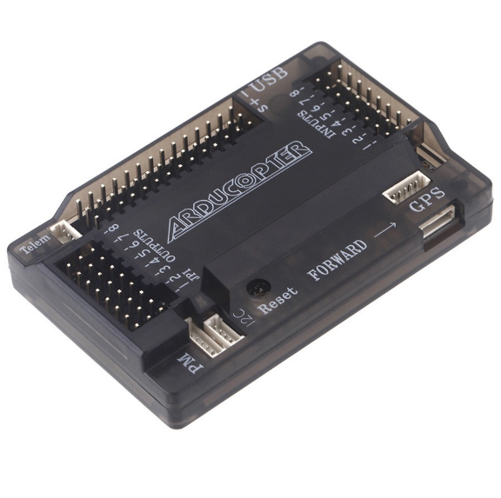

Figura 2 - Controladora APM 2.6

Fuente (Inicio. (n.d.). Tecbolivia.com. Retrieved October 1, 2023)

Lenguaje de programación C, arduino es una plataforma de hardware libre basada en una placa base con un microcontrolador.

y un entorno de desarrollo (IDE), que también proporciona un entorno de desarrollo, incluido

Editor de código, compilador, depurador y generador de GUI.

**ARDUINO**

Este proyecto se implementará utilizando la plataforma arduino ya que es una de las placas más

utilizadas, en la producción de circuitos electrónicos, en el cual se han desarrollado diversas aplicaciones electrónicas, según diversas fuentes de información[arduino.cc]

Arduino es una plataforma de hardware libre basada en un microcontrolador central

programable, donde se almacena toda la información, y el entorno de desarrollo

Promover el uso de la electrónica en diversos proyectos. El software proporcionado por arduino también es muy útil, la Implementación del lenguaje de programación Arduino y

El gestor de arranque se realiza en la placa. Arduino es una plataforma de código abierto

Basado en el lenguaje C, proporciona el diagrama esquemático más completo.

Información mínima si alguien quiere construir su propia placa Arduino.

Sus principales características son:

* Posee un microcontrolador ATmega 328.
* Comunicación serie para el intercambio de datos (Tx y Rx).
* Tiene 14 pines digitales I/O (6 salidas PWM).
* Posee 6 entradas analógicas.
* Pines de alimentación para periféricos de 3.3 V y 5 V.

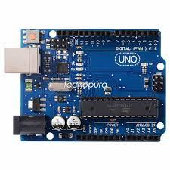

Figura 3 - Placa Arduino uno

Fuente (Placa de desarrollo UNO R3 Mega328p ATmega16u2 compatible Arduino. (2016, February 18).)

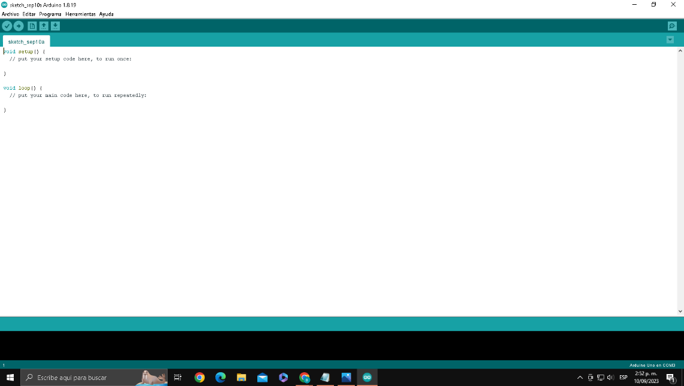

Figura 4- software Arduino uno.

**CÁMARA HIPERESPECTRALES**

La agricultura de alta tecnología utiliza una variedad de tecnologías y recursos externos para lograr un rendimiento óptimo de los cultivos.

Este proyecto abarcará de cámaras hiperespectrales, capaces de capturar información única en diferentes longitudes de onda de luz, lo que permitirá a los agricultores predecir y controlar variables importantes como el estado foliar en sus campos, a través de diversas investigaciones relacionadas con este tema. Apto para agricultura y otras industrias.

Los drones equipados con esta tecnología se utilizan ampliamente en diversas industrias y los usuarios los prefieren debido a sus métodos convenientes y precisos de recopilación de imágenes.

* Capturan imágenes, reúnen datos y monitorizan los cultivos en todas sus fases [infaimon]
* Informan de plagas y malezas en la primera fase de su presencia [infaimon]
* Se conectan a la nube para que la información fluya con rapidez [infaimon]
* Aplican productos fitosanitarios a través de pulverizaciones desde el cielo [infaimon].
* Analizan cultivos sin importar si hay lluvias (en el caso de los drones con resistencia al agua) [infaimon]

**MOTORES**

Partiendo de diferentes referencias investigativas [Velásquez, G (2012, p. 41], para la implementación de motores en el UAV, el motor o más conocidos como actuadores nos permitirá obtener movimientos que tenga el drone, ya que depende del funcionamiento normal del drone y de la dirección correcta en la que el drone puede volar y moverse.

Se tiene en cuenta que llevará la carga al interior si es necesario. Existen varios motores eléctricos en el mercado.

 Está especialmente diseñado para mantener el dron en el aire, no es sólo un dispositivo que convierte la energía eléctrica en energía mecánica.

Su funcionamiento consiste en hacer pasar una corriente eléctrica a través de un devanado de alambre de cobre, está enrollado alrededor de las partes móviles del motor (llamado rotor) de modo que esto crea un campo magnético cuya polaridad es opuesta a la del imán, es decir Insertado en la carcasa del estator, se generará una fuerza repulsiva entre dos pares de polos magnéticos que hacen girar el eje.

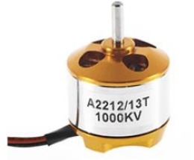

 Motor brushless

Fuente (Cobeña, 2018)

Para los cálculos que se realizarán al momento de elegir los motores se tiene las siguientes fórmulas:

Ecuación 1.1.- Empuje del motor

Fuente (Castañeda, 2016)



Ecuación 1.2.- Empuje del motor con peso del mismo

Fuente (Castañeda, 2016)

**Sentido de giro de los motores.**

Se hace referencia a los motores, donde se encuentran numerados para una mejor comprensión, en un drone los motores 1 y 3 deben girar en un sentido (horario o antihorario), y los motores 2 y 4 deben girar en el sentido opuesto a los motores 1 y 3 para tener estabilidad y un buen balance. Ya que, si se ponen todos los motores a girar en el mismo sentido, no se podrá controlar la dirección del dispositivo y se tendrá problemas en el vuelo.

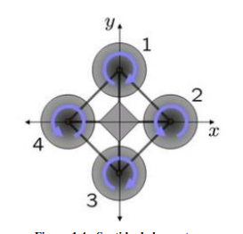

Figura 4 Sentido de los motores.

Fuente (Meza, 2015)

**TRANSMISOR FPV sm-x5s-r**

 El transmisor FPV, el cual es un dispositivo electrónico que transmite video analógico o digital, este dispositivo se encarga de tomar la imagen de la cámara FPV y envía de por radiofrecuencia a un receptor de video que se encontrará en tierra.

Figura 5 - El transmisor FPV

Fuente (Retrieved October 1, 2023)

**ALIMENTACIÓN DRONE**

**Ni-Cd baterías de níquel-cadmio**

Son las baterías más antiguas implementadas en drones estás constan de 1.2 voltios las cuales todas juntas dan un voltaje de 7.2, una de sus mayores desventajas es que no tolera Bien las cargas rápidas y pierde memoria.

Figura

6 - Ni-Cd

Fuente (Retrieved October 1, 2023)

**Ni-MH baterías de níquel-metal-hidruro**

La principal ventaja es que emplea hidruros metálicos de reacción química la cual reemplaza el cadmio que resulta ser una sustancia tóxica y muy contaminante. Otras de sus ventajas es que tiene más capacidad de carga y menor efecto de memoria y acepta una carga mucho más rápida. Otra ventaja es que soportan más cargas y tienen mayor vida útil a comparación de una batería Ni-Cd. Además, manejan una mayor resistencia interna la cual limita a los motores de alta potencia alargando su vida útil.

Figura 7 – Ni-MH

Fuente (RetrievedOctober1,2023)

**Ion-Litio baterías de iones de litio**

Si mayor ventaja es que soportan más capacidad de carga, el doble que las dos versiones anteriores, otra ventaja con la que cuenta es que al ser de litio es un metal muy ligero disminuye el peso en el dispositivo que vaya a ser implementadas y está no Posee efectos de memoria.

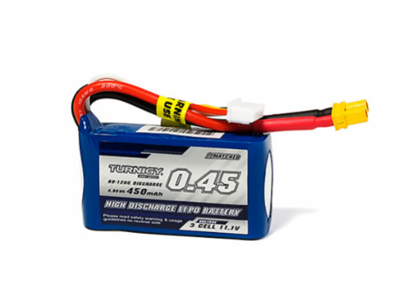

Figura 8 - Ion-Litio

Fuente (Retrieved October 1, 2023)

Desventaja. Es una batería muy delicada la cual no puede tener una microperforación por qué puede llegar a provocar fuego o explosión por exponerse al oxígeno

**Li-Po baterías de polímero de litio.**

Son lo último del modernismo son muy poco utilizadas y conocidas en el mercado estás utilizan polímero el cual permite diseñarlas de cualquier forma y tamaño que a comparación que la batería de Litio -ion así permite aprovechar muy bien los espacios y compartimentos tales como fuselajes destinan sólo para baterías. Permiten una mayor capacidad a comparación de los 2 primeros ejemplos. Este tipo de batería requiere de una carga más lenta y se utilizan cargadores especiales. Tampoco padece de efecto de memoria. Pero si tienen el mismo problema de posibilidad de prenderse en fuego y explosión por perforación y exposición al aire y oxígeno.

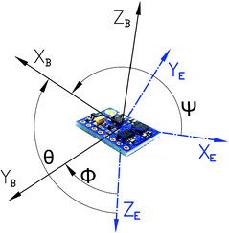

Figura 9 - Li-Po

Fuente (Researchgate.net. Retrieved October 1, 2023)

**SENSOR IMU**

Es un dispositivo el cual mide la velocidad, fuerza gravitacional y orientación, este se encuentra formado por 3 giroscopios y 3 acelerómetros este cuenta con una incorporación de un magnetómetro de 3 ejes el cual ayuda a medir ángulos y giros.

Este maneja un bajo precio en el mercado y es muy utilizado por su fiabilidad y buen funcionamiento, detectar las fuerzas de aceleración específicas en cual entra en funcionamiento o activación uno o más acelerómetros estos se encargan de medir la variedad de velocidades que están perpendicular del sensor , la cual se encarga de proporcionar tensión a la aceleración que sufre el sensor

**Hélices**

 Encargadas de dar propulsión para la elevación del cuerpo, son las encargadas de brindar estabilidad para mantenerse en el aire, por medio de una instalación adecuada y su correcto sentido de giro.

Gran cantidad de drones cuentan con cuatro hélices, las cuales se encuentran instaladas en los cuatro extremos del cuerpo de este, dos de ellas deberán girar en sentido contrario de las manecillas del reloj, mientras que las otras dos girarán en sentido a las manecillas del reloj.

Partiendo de este principio, decidimos implementar cuatro Hélices de dimensiones completamente exactas, en el cuerpo del drone a trabajar, las cuales dos de ellas girarán de manera horarios y las otras dos, girarán de forma contraria, esto por temas de peso y eficiencia, contemplamos que es de las mejores opciones, ayudando al equipo en control, estabilidad y agilidad de vuelo.

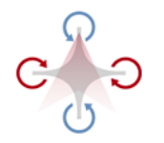

Figura 10 -Dirección de las hélices.

Fuente (Moyano, 2012)

**Materiales de Hélices**

En la fabricación de las hélices, tenemos diferentes tipos de materiales, los cuales pueden ser utilizados, respecto a las necesidades específicas.

Estas pueden estar fabricadas en fibra de carbono para la disminución de peso, en madera para brindar suavidad en el vuelo o plástico para resistencia y durabilidad.

**Forma de las Hélices**

Con respecto al diseño y forma de las hélices, tenemos tres tipos principales: Hélice en punta, Hélice Bullnose y Hélice Híbrida.

El diseño de estas, varían según su función, desempeño y eficiencia, para el cual decidiremos implementar en nuestro drone una hélice híbrida, la cual consta de una terminación en punta, junto con un diámetro corto esta nos brinda gran empuje y equilibrio optimizando la eficiencia de vuelo aprovechando al máximo el consumo de energía.

**Control de velocidad.**

Utilizado para proporcionar control de dirección, velocidad del drone y control del vuelo. El ESC (Electrónica Speed Controller) encargado de entregar un voltaje y corriente adecuado a los motores.

Por medio del controlador se efectúa el giro de cada uno de los motores, la cual en la mayoría de los drones este ocasiona que todos los motores giren en la misma dirección.

Para ello, se debe instalar un software adecuado el cual permite que puedan girar en dos direcciones.

Figura 11 -Controlador de vuelo.

Fuente (Cortez, 2014-2015)

En la imagen anterior, podemos visualizar el ESC el cual cuenta con con tres para la conexión de motores a escobillas. Este cuenta con un circuito compuesto por componentes, los cuales son los están conectados a variados, que proporciona y regula la velocidad de los motores junto con el sentido de giro de los motores.

**ACELERÓMETROS**

Dispositivo encargado de medir la fuerza de gravedad sobre el mismo, teniendo en cuenta que la aceleración se debe a la variación de velocidad por unidad de tiempo.

**DIRECCIÓN IP**

 Las direcciones IP (IP es un acrónimo para Internet Protocol) son un número único e irrepetible con el cual se identifica una computadora conectada a una red que corre el protocolo IP.

Una dirección IP (o simplemente IP como a veces se les refiere) es un conjunto de cuatro números del 0 al 255 separado por puntos. Uno de los principales defectos atribuidos a la conectividad WIFI es su poca seguridad.

 Existen, sin embargo, diversos protocolos de cifrado que permiten codificar la transmisión de los datos y garantizar su confidencialidad.

 La infraestructura de una conexión WIFI incluye puntos de acceso (emisores remotos), routers (que reciben la señal que emite el operador de telefonía) y dispositivos de recepción (tarjetas USB, PCI o PCMCIA).

 La popularidad del WIFI permite que cualquier persona que tenga una computadora portátil con los componentes necesarios para el acceso a una red inalámbrica pueda ingresar a una gran cantidad de hoteles o restaurantes y conectarse a Internet con su propio equipo.

En los últimos años, se ha visto un crecimiento considerable en la adopción del estándar WIFI por parte de usuarios de todos los niveles, en todas partes del mundo. Es cierto que tiene un gran potencial; sin embargo, como ocurre con cualquier otra tecnología, también acarrea una serie de problemas.

Las redes WIFI resultan especialmente útiles en los casos que no admiten el uso de cables; por ejemplo, son muy usadas en salas de conferencia y exhibiciones internacionales, y también son ideales para edificios considerados monumentos históricos, donde será inaceptable realizar el cableado necesario para el uso de Internet.

En muchas ciudades, existen puntos de acceso gratuitos en lugares públicos tales como parques, centros comerciales, estaciones de metro y aeropuertos. Basta con tener un dispositivo con conexión a Internet por WIFI e indicarle que busque las redes abiertas disponibles

**WIFI**

Es una tecnología de comunicación inalámbrica que permite conectar a internet equipos electrónicos, como computadoras, tablets, Smartphone o celulares, etc., mediante el uso de radiofrecuencias o infrarrojos para la trasmisión de la información.

 En este sentido, la tecnología WIFI es una solución informática que comprende un conjunto de estándares para redes inalámbricas basados en las especificaciones IEEE 802.11, lo cual asegura la compatibilidad e interoperabilidad en los equipos certificados bajo esta denominación.

 La comunicación inalámbrica, como tal, es aquella que prescinde de cables o medios físicos visibles de propagación, tal como se puede apreciar en la figura 1.28, y que, por el contrario, emplea ondas electromagnéticas para su transmisión, no obstante, estará limitada a un radio específico de cobertura.

Para su funcionamiento, el wifi necesita de un equipo conectado a internet y dotado de una antena, para que a su vez redistribuye esta señal de manera inalámbrica dentro de un radio determinado.

 Los equipos receptores que se encuentren dentro del área de cobertura, al mismo tiempo, deben estar dotados con dispositivos compatibles con la tecnología wifi para que puedan tener acceso a internet.

Mientras más cerca se encuentren los equipos de la fuente de la señal, mejor será la conexión.

**DISEÑO DRONE**

             AUTOCAD:

es un programa el que permite diseñar, anotar, automatización de tareas y creación de un espacio para trabajos personalizados, este programa es el líder de diseños digitales

Este es muy utilizado en la ingeniería mecánica arquitectónica y gráfica ya que se puede crear diseños en 2D y 3D.

Ventajas:

* diseños en 2D Y 3D.
* Creación de dibujos técnicos elaborando estrategias de dibujo.
* facilita el trabajo ya que trae una biblioteca de objetos para trabajar en diseños de cualquier tipo y estructura.
* Cuenta con funciones específicas de fácil acceso para profesionales con una interfaz sencilla para la familiarización y utilización de este.
* se puede diseñar, crear bocetos, y estructuras con parametros especificos
* permite trabajar en proyectos ya sean urbanos, civiles, mecánicos e industriales.

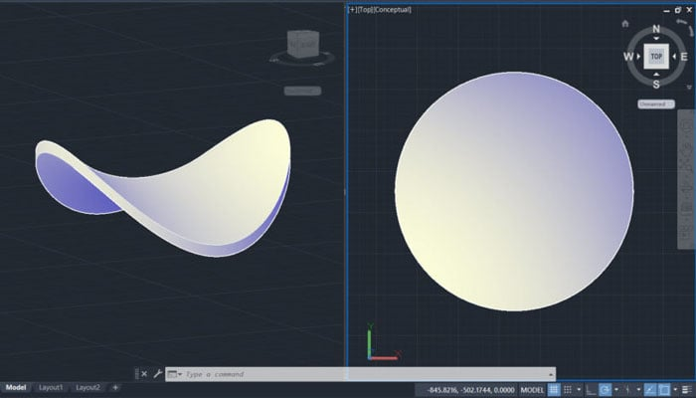

Figura 12 -Software AutoCAD.

Fuente (Retrieved October 1, 2023)

**cuadricopteros:**

        este tipo de dron cuenta con 4 motores y 4 brazos los cuales generan mayor estabilidad y control, este dron es muy utilizado en el campo profesional ya que al tener mas motores puede ser capaz de levantar más peso por lo general en este tipo de dron se implementa el uso de cámaras las cuales pueden mejorar su calidad de video y realizar grabaciones profesionales.

Las ventajas con las que cuenta este dron es que al tener múltiples brazos y motores a la hora de avería o accidente puede llegar a aterrizar mucho más fácil ya que cuenta con motores independientes.

**Diseño**

  para el diseño de nuestro dron se tomará como base los drones cuadricopteros.

los cual es el indicado ya que al tener 4 motores permite implementar cámaras y éste será capaz de levantar mayor peso el cual tendrá un diseño similar.

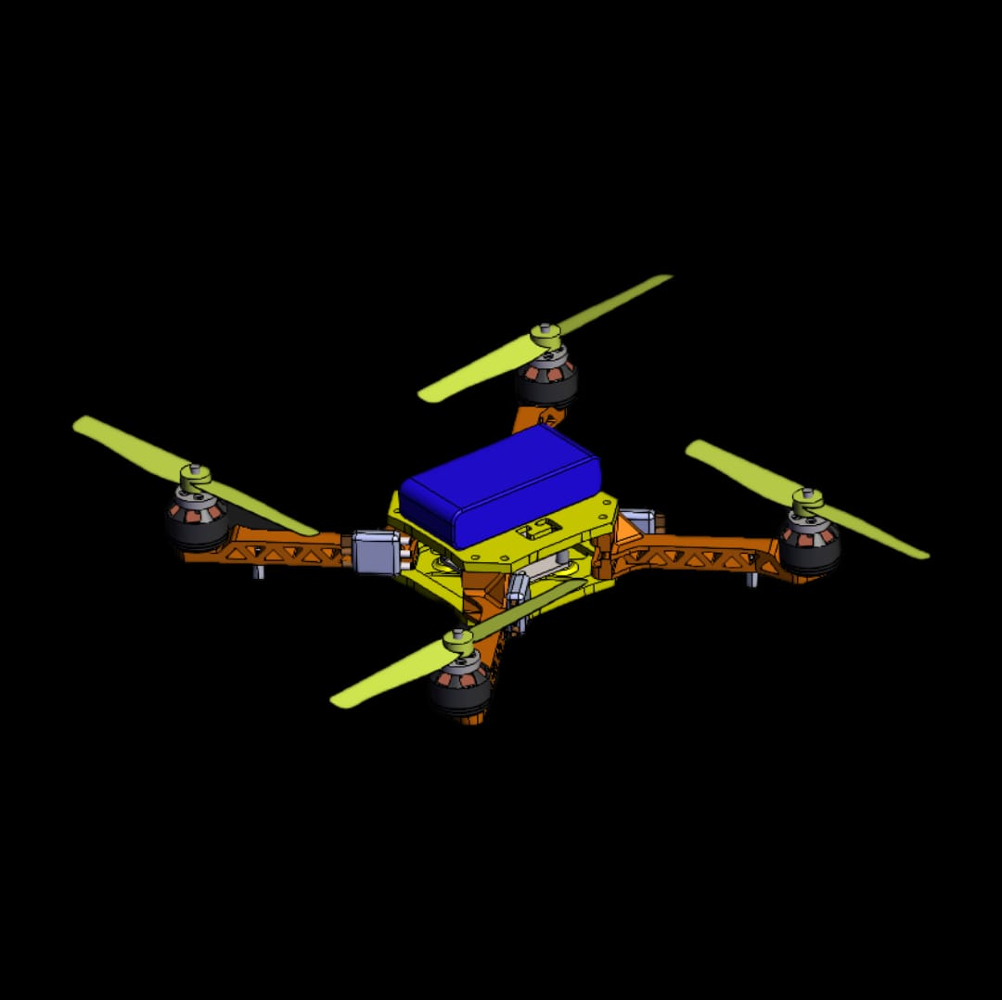

Figura 14 – Diseño drone

**Dron por control remoto**:

Cómo su nombre lo indica este tipo de dron es controlado por una persona en tiempo real y es el más habitual de ver, este se controla por video cámara en tiempo real o también a través de gafas FPV que son las encargadas de transmitir la imagen donde se encuentra ubicado el dispositivo

**Partes del dron**

Brazos este contará con 4 brazos los cuales se van a encargar de estructurarlo el dron y serán los soportes de motores y hélices el cual tendrá el cableado internamente y será el que dará estabilidad en el vuelo.

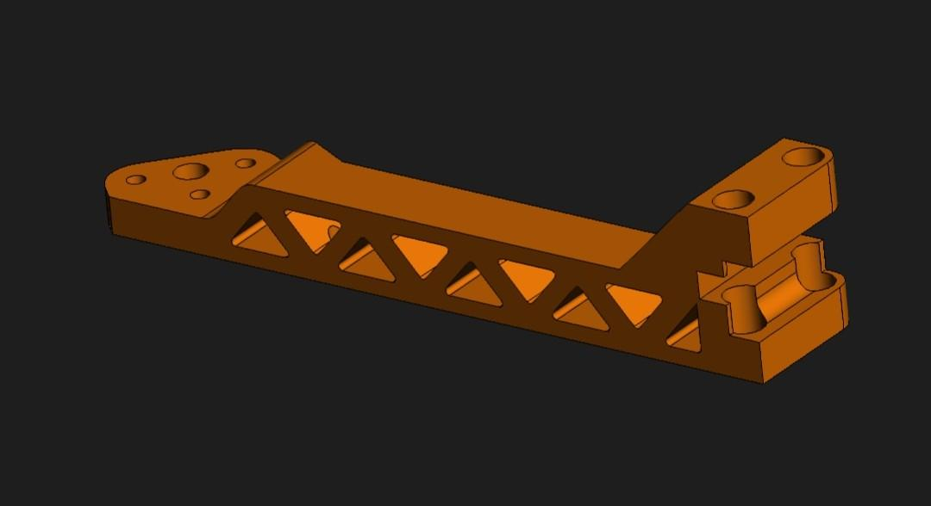

Figura 15 - brazos dron

**Estructura**

Esta será la base para nuestro dron la cual será la encargada de darle resistencia y soporte a las demás partes con las que cuente el dron está será la base principal donde también serán colocados los circuitos y componentes de este.

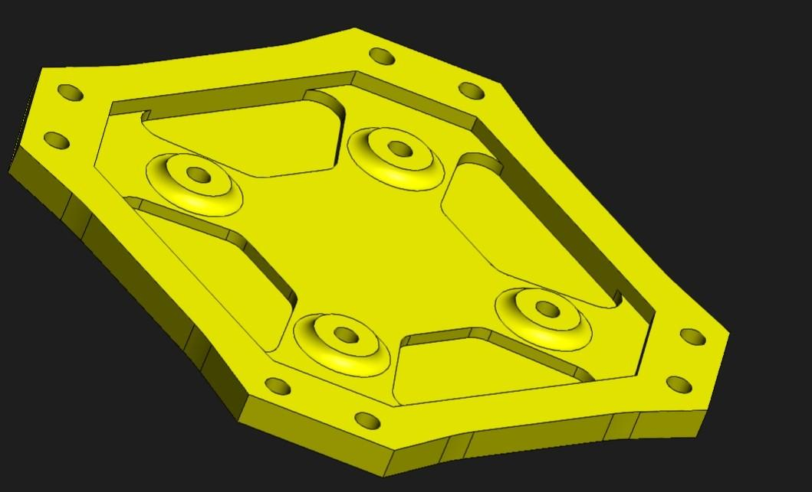

figura 16- soporte inferior dron

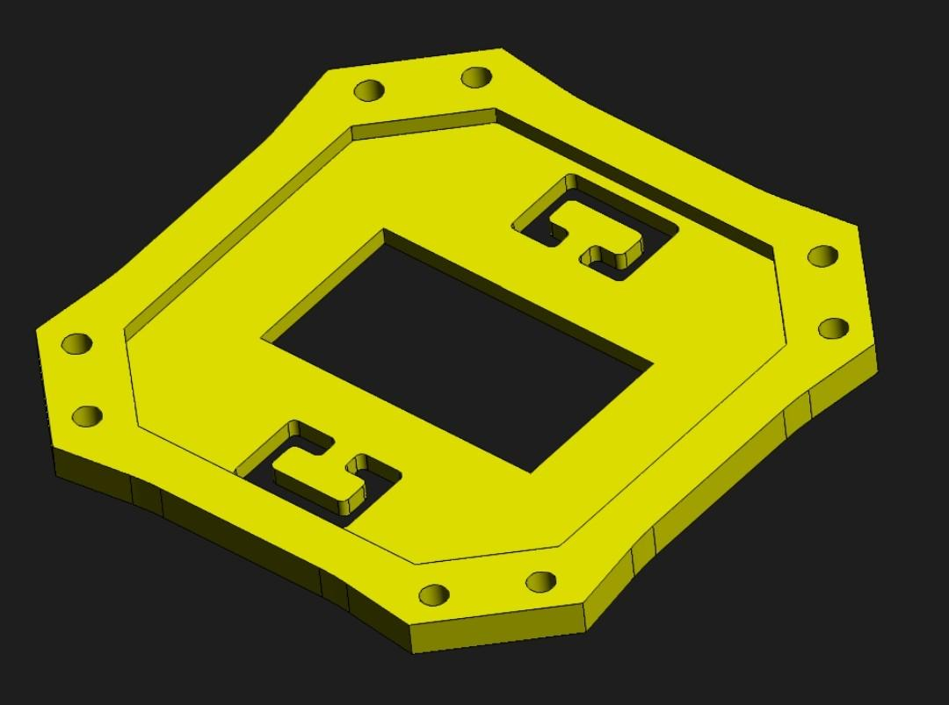

figura 17- soporte superior dron

**Hélices**

Son las encargadas de impulsar el dron al elevarlo y darle estabilidad en el aire estas son impulsadas por por los motores cuyo funcionamiento es dar la potencia necesaria para poder elevar el dron.



figura 18- diseño hélices drone

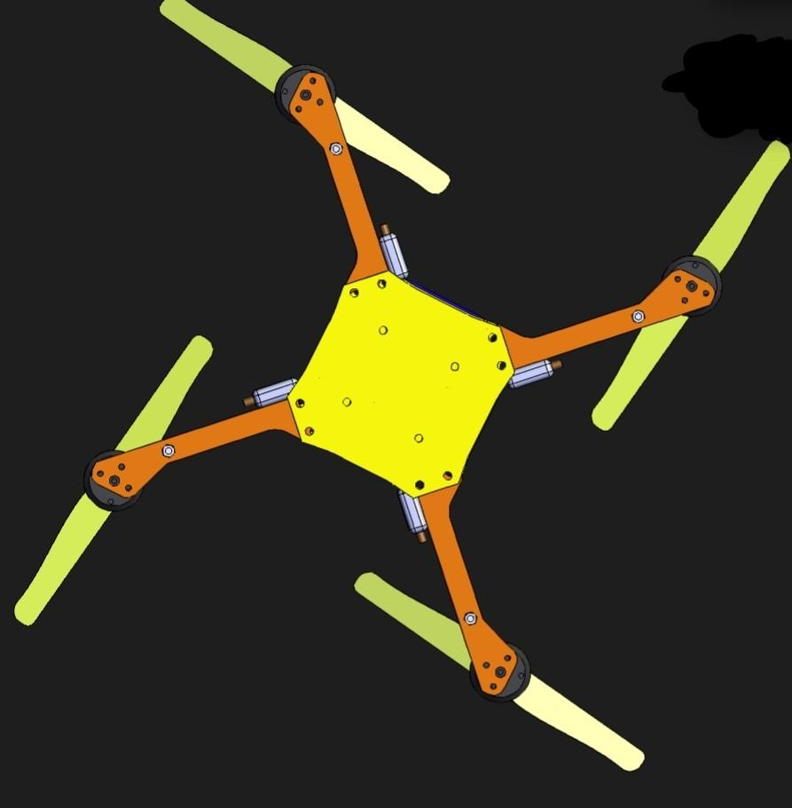

figura 19- vista abajo drone

**motores**

Este es el diseño para el soporte de motor el cual será el encargado de hacer girar las hélices y hacer que este se eleve para mantenerse en el aire.

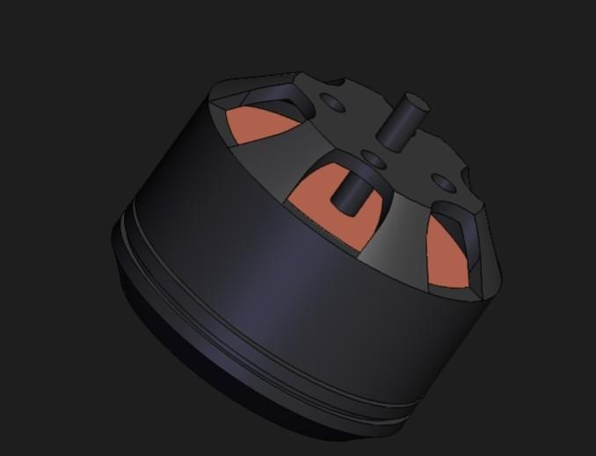

figura 20- diseño motor

**7 metodología**

En la metodología se establecen los enfoques de investigación, esto es, cuantitativo, cualitativo o mixto.

**8 Resultados**

En los resultados se comunican los hallazgos y descubrimientos del estudio. Se incluyen tablas, figuras, diagramas y demás material demostrativo. Al narrar descriptivamente una figura, tabla, etc., en un párrafo, puedes insertar una referencia cruzada, es decir, un hipervínculo al elemento mencionado dentro o fuera de paréntesis, ejemplos: estos resultados se muestran en la **Tabla 1**. Igualmente, los datos son validados con otros instrumentos (**Tabla 2**, **Tabla 3**). Lineamientos que se establecen en la nueva versión de las Normas APA séptima edición (**Figura 1**). La producción intelectual institucional se publica en el Repositorio (**Figura 2**).

**Tabla 1**  *Resultados del test PBQ-SF (Personality Belief Questionnaire Short Form)*

| Trastornos | Puntaje | Media * | Desviación * |
| --- | --- | --- | --- |
| Esquizoide | 2.1 | 11.8 | 5 |
| Paranoide | 3.5 | 6.9 | 5.2 |
| Antisocial | 2.2 | 9.3 | 5.1 |
| Narcisista | 1.6 | 7.4 | 4.3 |
| Histriónico | 2.8 | 6.3 | 4.5 |
| Límite | 3.1 | 5.9 | 4.4 |
| Por evitación | 2.0 | 10.2 | 4.9 |
| Por dependencia | 3.1 | 7.3 | 4.6 |
| Obsesivo compulsivo | 2.9 | 11.6 | 5 |
| Pasivo agresivo | 2.7 | 9.9 | 4.6 |

*\** Las medias y las desviaciones de esta prueba fueron obtenidas en población normal (no clínica).

*Fuente.* (Ramírez H. & Guzmán, 2011).

**Tabla 2**  
*Características demográficas y tipo de tratamiento de hemodiálisis y diálisis peritoneal con la adherencia (SMAQ)*

|  | Adherencia (SMAQ) | | | |  |
| --- | --- | --- | --- | --- | --- |
| No | | Sí | | Valor P |
| N | % | N | % |  |
| Sexo |  |  |  |  | 0.13 |
| Hombre | 55 | 58.5 | 45 | 70.3 |  |
| Mujer | 39 | 41.5 | 19 | 29.7 |  |
| Edad |  |  |  |  |  |
| 19 a 25 | 7 | 7.4 | 1 | 1.6 | 0.246 |
| 27 a 59 | 69 | 73.4 | 51 | 79.7 |  |
| 60 años o más | 18 | 19.1 | 12 | 18.8 |  |
| Estado civil |  |  |  |  | 0.036* |
| Soltero | 26 | 27.7 | 11 | 17.2 |  |
| Casado / unión libre | 57 | 60.6 | 36 | 56.3 |  |
| Viudo / divorciado | 11 | 11.7 | 17 | 26.6 |  |
| Ocupación |  |  |  |  | 0.045* |
| Hogar | 37 | 39.4 | 15 | 23.4 |  |
| Empleado | 8 | 8.5 | 3 | 4.7 |  |
| Otro | 49 | 52.1 | 46 | 71.9 |  |
| *Valor p < 0.05 | |  |  |  |  |

**Tabla 3**  
Categorías de la investigación

| **Categoría** | **Subtemas** | **Definiciones** |
| --- | --- | --- |
| **Memoria** | Memoria de trabajo | Es una función ejecutiva cerebral que se encarga del almacenamiento de la información que llega del exterior, con la cual se construyen los conocimientos. |
| Bases neurológicas | Las bases neurológicas de la memoria se relacionan con el lóbulo prefrontal. |
| **Estrategias** | Estrategias lúdicas | Las estrategias lúdicas son las acciones que planean los docentes, donde intervienen el disfrute, el goce y el placer en la construcción de los conocimientos. |
| Estrategias didácticas | Las estrategias didácticas son las acciones de los maestros a partir de las cuales los estudiantes construyen los conocimientos; pueden ser estrategias de aprendizaje o de enseñanza. |
| **Proceso de aprendizaje del idioma inglés** | Aprendizaje | Es un proceso cognitivo de asimilación, donde los estudiantes unen las nuevas informaciones con saberes previos, a través de un proceso cognitivo. |
| Estilos de aprendizaje | El aprendizaje se puede dar a través de los sentidos. Es así como existen, básicamente, tres estilos o formas de adquirir los conocimientos: el visual, el auditivo y el kinestésico. |

*Nota.* Adaptado de Ruiz Rojas (2014).

**Figura 1** *Portada Normas APA séptima edición 2020 en inglés*



*Nota.* Fuente https://bit.ly/2IyrZao (American Psychological Association, 2020).

**Figura 2** *Logo Repositorio Institucional Universidad de San Buenaventura*



*Nota.* Fuente http://bibliotecadigital.usb.edu.co/. Plataforma de acceso abierto en la que se preservan, recuperan y difunden los documentos en texto completo de la producción académica e intelectual Bonaventuriana.

**9 Discusión**

La discusión es la interpretación crítica y el análisis de los resultados, que surgen de las preguntas de investigación.

**10 Conclusiones**

Son las interpretaciones finales que recopilan los datos de la investigación, describe lo que se obtuvo, qué se logró y cuáles son los resultados. Guardan relación directa con lo que se mencionó en el planteamiento del problema. Pueden confirmar las hipótesis. La conclusión debe resumir el contenido y objetivos de la actividad académica o investigativa. Hay tantas conclusiones como objetivos. Las conclusiones se redactan de forma lógica y coherente como respuesta a los objetivos específicos. Se recomienda que sean presentadas como párrafos breves, los cuales pueden estar acompañados por números o viñetas. La redacción se realiza en tiempo presente, en tercera persona impersonal, en forma clara, objetiva y con sintaxis correcta. Se permite la incorporación de opiniones propias, siempre y cuando estén fundamentadas en la indagación.

**11 Recomendaciones**

Las recomendaciones son las futuras y posibles líneas de investigación que llevarán a resolver problemas relacionados con la presente investigación.

# Referencias

A Satellite internet. (2019, febrero 13). TS2 SPACE. https://ts2.space/en/satellite-internet/?gclid=CjwKCAjwseSoBhBXEiwA9iZtxhJuK6oef-Bqw0OQ18YoBfkobJmZJ3wxHMAo2IniSYmkevJ5lLVRzRoCuIwQAvD_BwE.

Arango, J. L. (2000). Enfermedades respiratorias del recién nacido. En J. A. Correa, J. F. Gómez, & R. Posada (Eds.), *Fundamentos de pediatría: generalidades y neonatología* (pp. 463–467). Fondo Editorial CIB.

Baker, D. W., Gazmararian, J. A., Williams, M. V, Scott, T., Parker, R. M., Green, D., Ren, J., & Peel, J. (2002). Functional Health Literacy and the Risk of Hospital Admission Among Medicare Managed Care Enrollees. *American Journal of Public Health*, *92*(8), 1278–1283. https://doi.org/c7fvj5

Biblioteca Universidad de San Buenaventura [@BiblioUSB]. (2016, mayo 3). *Consulta Biblioteca Digital USB Colombia http://bibliotecadigital.usb.edu.co/ acceso a más de 2.600 documentos en texto completo. #Biblioteca #USBMed* [tweet]. Twitter. http://bit.ly/2MmUp88

El Espectador. (2012). Tutelas por un acetaminofén: tratamientos, medicamentos y cirugías, las mayores causas de reclamo. El 67,81% de los casos correspondían a servicios incluidos en el plan de beneficios. *El Espectador*. https://bit.ly/3mr4I8Q

Fundación del Español Urgente. (2012). *Fundéu BBVA: cómo diferenciar «si no» y «sino»*. https://bit.ly/3oBTGP9

González Pérez, Y., Rosell León, Y., Piedra Salomón, Y., Leal Labrada, O., & Marín Milanés, F. (2006). Los valores del profesional de la información ante el reto de la introducción de las nuevas tecnologías de la información y la comunicación. *ACIMED*, *14*(5). https://bit.ly/2VgAbP7

Hooper, T. (2010). *El Discurso del Rey [The King´s Speech]*. UK Film Council; See Saw Films; Bedlam Productions.

Institute of Electrical and Electronics Engineers. (2006). *IEEE Std P802.15.4/D6: Approved Draft Revision for IEEE Standard for Information technology-Telecommunications and information exchange between systems-Local and metropolitan area networks-Specific requirements-Part 15.4b: Wireless Medium Access Control*. IEEE.

International Business Machine. (2020). *SPSS (Versión 27.0)* [software]. IBM.

Ramírez H., A., & Guzmán, P. (s.f.). *Sistemas participativos de garantía SPG en Bogotá: la apuesta del proceso organizativo Familia de la Tierra*. https://bit.ly/3mfvktD

Rioja, G. (2008). *¿Judicialización de la salud? el caso de las personas sordas* [conferencia]. XIII Congreso de la Caja de Abogados de la Provincia de Buenos Aires, Buenos Aires, Argentina.

Ruiz Rojas, G. A. (2014). *Hacia la comprensión de la retórica como contenido formativo para la configuración de un sujeto deliberativo* [tesis de maestría, Universidad de San Buenaventura Medellín]. Repositorio Institucional Universidad de San Buenaventura.

**Anexos**

En los anexos se incluye material complementario que apoya la documentación investigativa, tales como consentimientos informados, entrevistas, material fotográfico, etc. Evite incluir material que puede estar protegido por derechos de autor, tales como pruebas psicológicas, fragmentos de libros, artículos de revistas, patentes, etc. Recuerda no incluir en tu documento datos de personas o entidades objetos de la investigación, tales como nombres, apellidos, cédulas, números telefónicos, consentimientos informados con datos personales (Resolución 8430 de 1993), nombres de empresas sin el consentimiento escrito del representante legal, fotografías en primer plano de personas (especialmente de menores de edad) y demás información que pueda contravenir los principios emitidos en la Ley Estatutaria 1581 de 2012 (Ley de protección de datos personales) y en los lineamientos del Comité de Bioética del Centro Interdisciplinario de Estudios Humanísticos (CIDEH).

Los siguientes anexos son trucos y recomendaciones que surgen constantemente en la elaboración de un documento en Word.

**Anexo 1. Gestor de citas y referencias de Microsoft Word** Microsoft Word - Wikipedia

Ingresar las fuentes: Referencias > Administrar fuentes > Nuevo: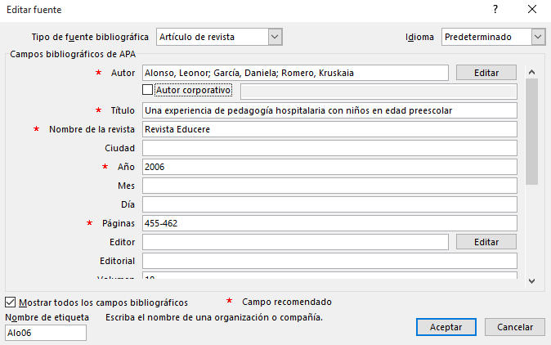

Insertar cita en el texto: Referencias > Insertar cita > Clic en fuente seleccionada: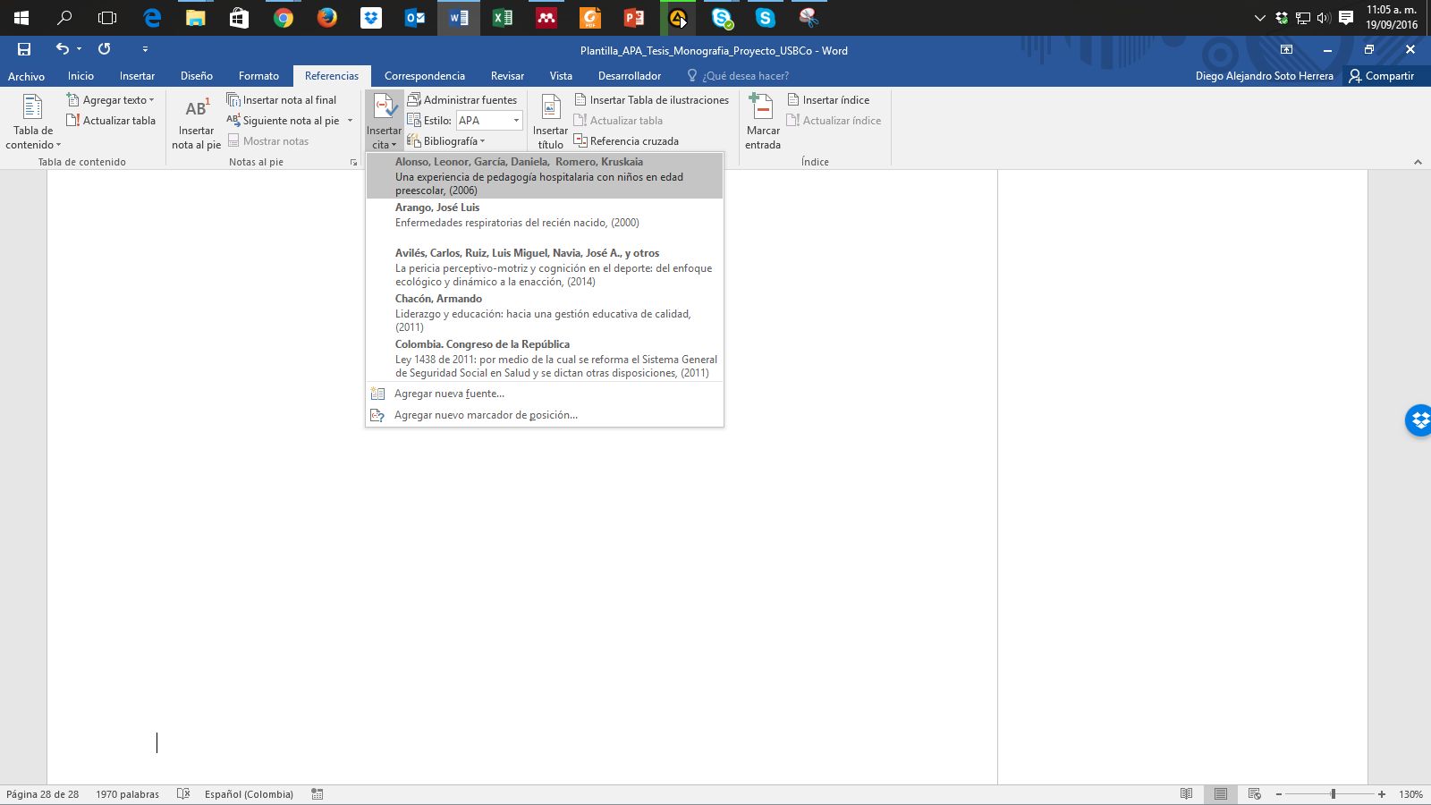

Cita insertada dentro del texto:

Algunas experiencias significativas se han descrito mediante la pedagogía en hospitales con niños en edad preescolar (Alonso et al., 2006).

Insertar referencias (bibliografía): Referencias > Bibliografía > Referencias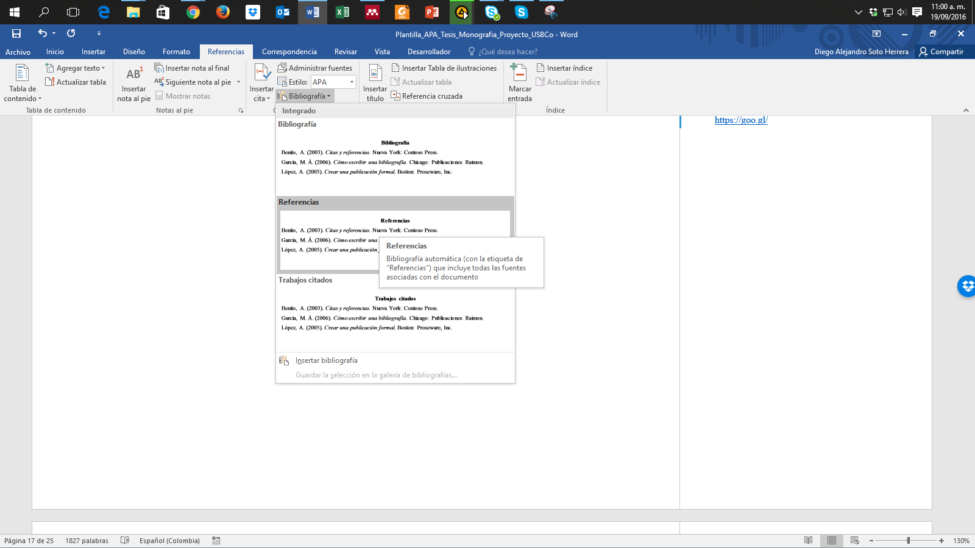

Sección Referencias insertada:

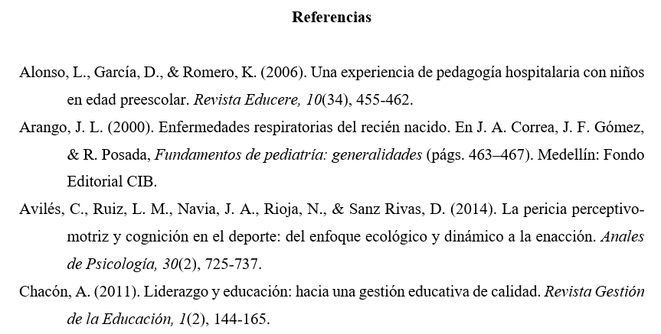

**Anexo 2. Citas y referencias de material legal (leyes, decretos, sentencias, etc.)**

Uno de los aspectos que más puede causar confusión en Normas APA es lo referente a la citación de material legal y jurídico; de hecho, la misma American Psychological Association refiere al uso del manual internacional “Bluebook: A Uniform System of Citation”, pues estos dos estilos difieren en su formato de cita y referencia, pues las publicaciones legales citan las referencias al pie de página, en tanto que en el estilo APA se ubican todas las fuentes bibliográficas, incluyendo aquellas de materiales legales, en la lista de referencias. Si deseas conocer y adaptar los lineamientos del Bluebook, puedes consultarlos en <https://www.legalbluebook.com/>; asimismo, algunos ejemplos del manual de la APA están basados en el sistema jurídico estadounidense, lo que sin duda podría causar cierto conflicto con el entorno legal colombiano; ambos serán aceptados en los trabajos de grado y tesis de la Universidad de San Buenaventura. Sin embargo, para facilitar y adaptar las citas y referencias al sistema legal y jurídico colombiano, recomendamos los siguientes lineamientos basados en Normas APA como primera alternativa de citación y referenciación de los materiales más comunes en Colombia, a saber, leyes, decretos, sentencias, resoluciones, códigos, constitución política, entre otros. La primera recomendación está basada en el prefijo Colombia. como autor corporativo estatal, luego la subentidad y el año. Ejemplos de citas y referencias (se incluye un ejemplo internacional de España).

| **Cita (al interior del texto)** | **Referencias** |
| --- | --- |
| (Colombia. Presidencia de la República, 1991) | Colombia. Presidencia de la República. (1991). *Constitución Política de Colombia.* Presidencia de la República. |
| (Colombia. Congreso de la República, 1994) | Colombia. Congreso de la República. (1994). *Ley 133 de 1994 (mayo 23): por la cual se desarrolla el Decreto de Libertad Religiosa y de Cultos, reconocido en el artículo 19 de la Constitución Política*. Diario Oficial. |
| (Colombia. Presidencia de la República, 1998) | Colombia. Presidencia de la República. (1998). *Decreto 1504 de 1998: por el cual se Reglamenta el Manejo del Espacio Público en los Planes de Ordenamiento Territorial*. Diario Oficial. |
| (Colombia. Congreso de la República, 2014) | Colombia. Congreso de la República. (2014). *Ley 1733 de 2014: Ley Consuelo Devis Saavedra, mediante la cual se regulan los servicios de cuidados paliativos para el manejo integral de pacientes con enfermedades terminales, crónicas, degenerativas e irreversibles en cualquier fase de la enfermedad de alto impacto en la calidad de vida*. Diario Oficial. |
| (Colombia. Corte Constitucional, 2003a) | Colombia. Corte Constitucional. (2003a). *Sentencia SU.805 de 2003: vía de hecho en proceso de lanzamiento por ocupacion de hecho / debido proceso de querellados - vulneración por actuaciones arbitrarias. M. P. Jaime Córdoba Triviño*. Corte Constitucional. |
| (Colombia. Corte Constitucional, 2003b) | Colombia. Corte Constitucional. (2003b). *Sentencia T-361 de 2003: acción de tutela instaurada por Elkis Patricia Jiménez Castro contra la Universidad Cooperativa de Colombia – Seccional Santa Marta. M. P. Manuel José Cepeda Espinosa*. Corte Constitucional. |
| (Colombia. Corte Constitucional, 2006) | Colombia. Corte Constitucional. (2006). *Sentencia T-264 de 2006: acción de tutela instaurada por Fanny Stella Lesmes Galarza, en representación de su menor hijo Paul Andrés Rodríguez Lesmes contra la Universidad de los Andes. M. P. Jaime Araújo Rentería*. Corte Constitucional. |
| (Colombia. Ministerio de Salud y Protección Social, 2012) | Colombia. Ministerio de Salud y Protección Social. (2012). *Resolución 4331 de 2012 (diciembre 19): por medio de la cual se adiciona y modifica parcialmente la Resolución 3047 de 2008 modificada por la resolución 416 de 2009*. Diario Oficial. |
| (Colombia. Ministerio de Hacienda y Crédito Público. Superintendencia Financiera, 2006) | Colombia. Ministerio de Hacienda y Crédito Público. Superintendencia Financiera. (2006). *Circular Externa 048 de 2006 (diciembre 22)*. Superfinanciera. |
| (Colombia. Ministerio de Minas y Energía, 2010) | Colombia. Ministerio de Minas y Energía. (2010). *Reglamento técnico de iluminación y alumbrado público*. Ministerio de Minas y Energía. |
| (España. Ministerio de Trabajo y Asuntos Sociales. Instituto Nacional de Seguridad e Higiene en el Trabajo, 1996) | España. Ministerio de Trabajo y Asuntos Sociales. Instituto Nacional de Seguridad e Higiene en el Trabajo. (1996). *Evaluación de riesgos laborales*. INSHT. |
| (Colombia. Ministerio de Ambiente, Vivienda y Desarrollo Territorial, 2007) | Colombia. Ministerio de Ambiente, Vivienda y Desarrollo Territorial. (2007). *Decreto 3600 de 2007: por el cual se Reglamentan las Disposiciones de las Leyes 99 de 1993 y 388 de 1997 Relativas a las Determinantes de Ordenamiento del Suelo Rural y al Desarrollo de Actuaciones Urbanísticas de Parcelación y Edificación en este tipo de suelo y se adoptan otras disposiciones.* Diario Oficial. |
| (Colombia. Ministerio de Comunicaciones, 2001) | Colombia. Ministerio de Comunicaciones. (2001). *Resolución 000797 DE 2001 (junio 8): por la cual se atribuyen unas bandas de frecuencias radioeléctricas para su libre utilización dentro del territorio nacional*. Diario Oficial. |
| (Colombia. Ministerio de Educación Nacional, 2006) | Colombia. Ministerio de Educación Nacional. (2006). *Plan Decenal de Educación 2006-2016: Pacto Social por la Educación*. Ministerio de Educación Nacional. |
| (Colombia. Congreso de la República, 2010) | Colombia. Congreso de la República. (2010). *Código penal y de procedimiento penal anotado*. Leyer. |
| (Colombia. Congreso de la República, 2006) | Colombia. Congreso de la República. (2006). *Ley 1098 de 2006 (noviembre 8): por la cual se expide el Código de la Infancia y la Adolescencia en Colombia*. Diario Oficial. |
| (Colombia. Contraloría General de la Nación, 2003) | Colombia. Contraloría General de la Nación. (2003). *La deserción escolar en la educación básica media*. Contraloría General de la Nación. |
| (Colombia. Unidad Nacional para la Gestión del Riesgo de Desastres, 2012) | Colombia. Unidad Nacional para la Gestión del Riesgo de Desastres. (2012). *Guía para la formulación del Plan Municipal de Gestión del Riesgo de Desastres*. Sistema Nacional de Gestión del Riesgo de Desastres. |
| (Colombia. Departamento Administrativo Nacional de Estadística, 2011) | Colombia. Departamento Administrativo Nacional de Estadística. (2011). *Encuesta de convivencia escolar y circunstancias que la afectan - ECECA, para estudiantes de 5o a 11o de Bogotá*. DANE. |
| (Colombia. Departamento Administrativo de Ciencia, Tecnología e Innovación, 2015) | Colombia. Departamento Administrativo de Ciencia Tecnología e Innovación. (2015). *Resultados finales de la Convocatoria Nacional para el Reconocimiento y Medición de Grupos de Investigación, Desarrollo Tecnológico o de Innovación y para el Reconocimiento de Investigadores del SNCTeI*. Colciencias. |
| (Colombia. Procuraduría General de la Nación, 2012) | Colombia. Procuraduría General de la Nación. (2012). *Financiamiento del Sistema General de Seguridad Social en Salud: seguimiento y control preventivo a las políticas públicas*. Procuraduría General de la Nación. |

**Anexo 3. Ortografía y gramática**

La ortografía y la gramática hacen parte fundamental del trabajo de grado; al finalizar la redacción de tu escrito, realiza una revisión ortográfica de todo el documento. En todo caso, siempre será recomendada y preferible la labor de un corrector de estilo que corrija redacción, ortografía, sintaxis, coherencia, citas, referencias y demás aspectos de estilo. En Microsoft Word, oprime la tecla F7. Tendrá dos tipos de sugerencias: Gramática y Ortografía, donde tendrás la opción de:

* “Cambiar”, si consideras que efectivamente había un error, ejemplo (mas, sin tilde):

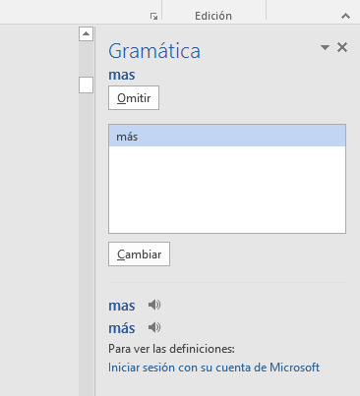

* “Omitir”, si a pesar de la sugerencia consideras que está correctamente, ejemplo (desadaptativos):

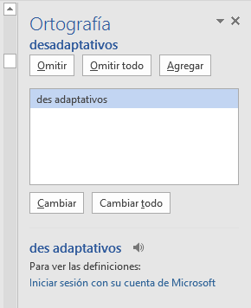

* “Omitir todo” si deseas ignorar la sugerencia de esa palabra u oración en todo el texto.
* “Agregar” si deseas incluir esa palabra en el diccionario en futuras revisiones.

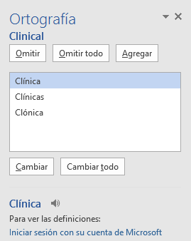

Ten precaución en aceptar cambios sugeridos, pues Microsoft Word no tiene la capacidad completa de interpretar con precisión algunos aspectos de la redacción o gramática en lengua española.

**Anexo 4. Buscar, reemplazar y eliminar espacios (o palabras)**

Uno de los errores más comunes al redactar un texto es incluir dobles, triples o cuádruples espacios, que en esencia son casi imperceptibles pero que afectan la distribución del documento. Para eliminar dobles espacios, realiza estos pasos: Ctrl + L (Reemplazar) > Digita 2 espacios en “Buscar” > Digita 1 espacio en “Reemplazar” > Clic en “Reemplazar todos”.

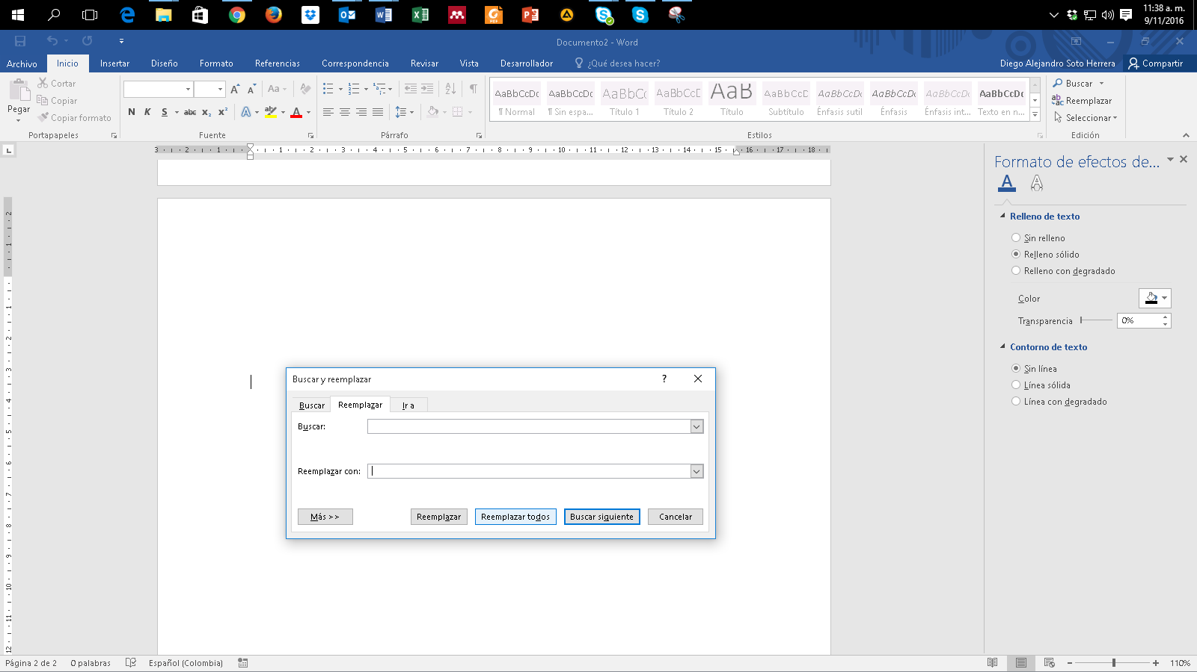

Word notificará cuántos espacios dobles se eliminaron y se han reemplazado por un espacio.

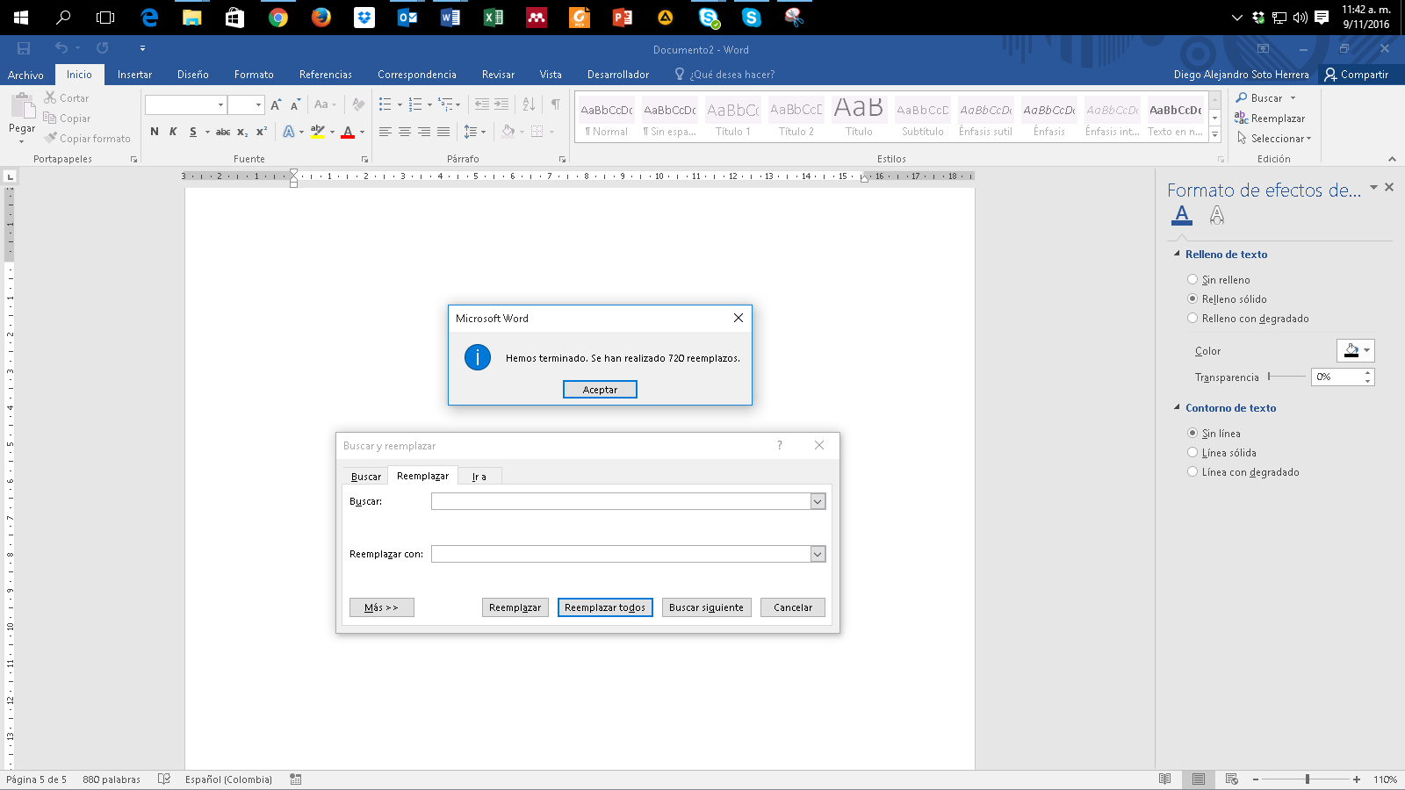

Haz clic en “Reemplazar todos” para eliminar dobles espacios que quedan, por ejemplo, de triples o cuádruples espacios anteriores, hasta que aparezca este mensaje:

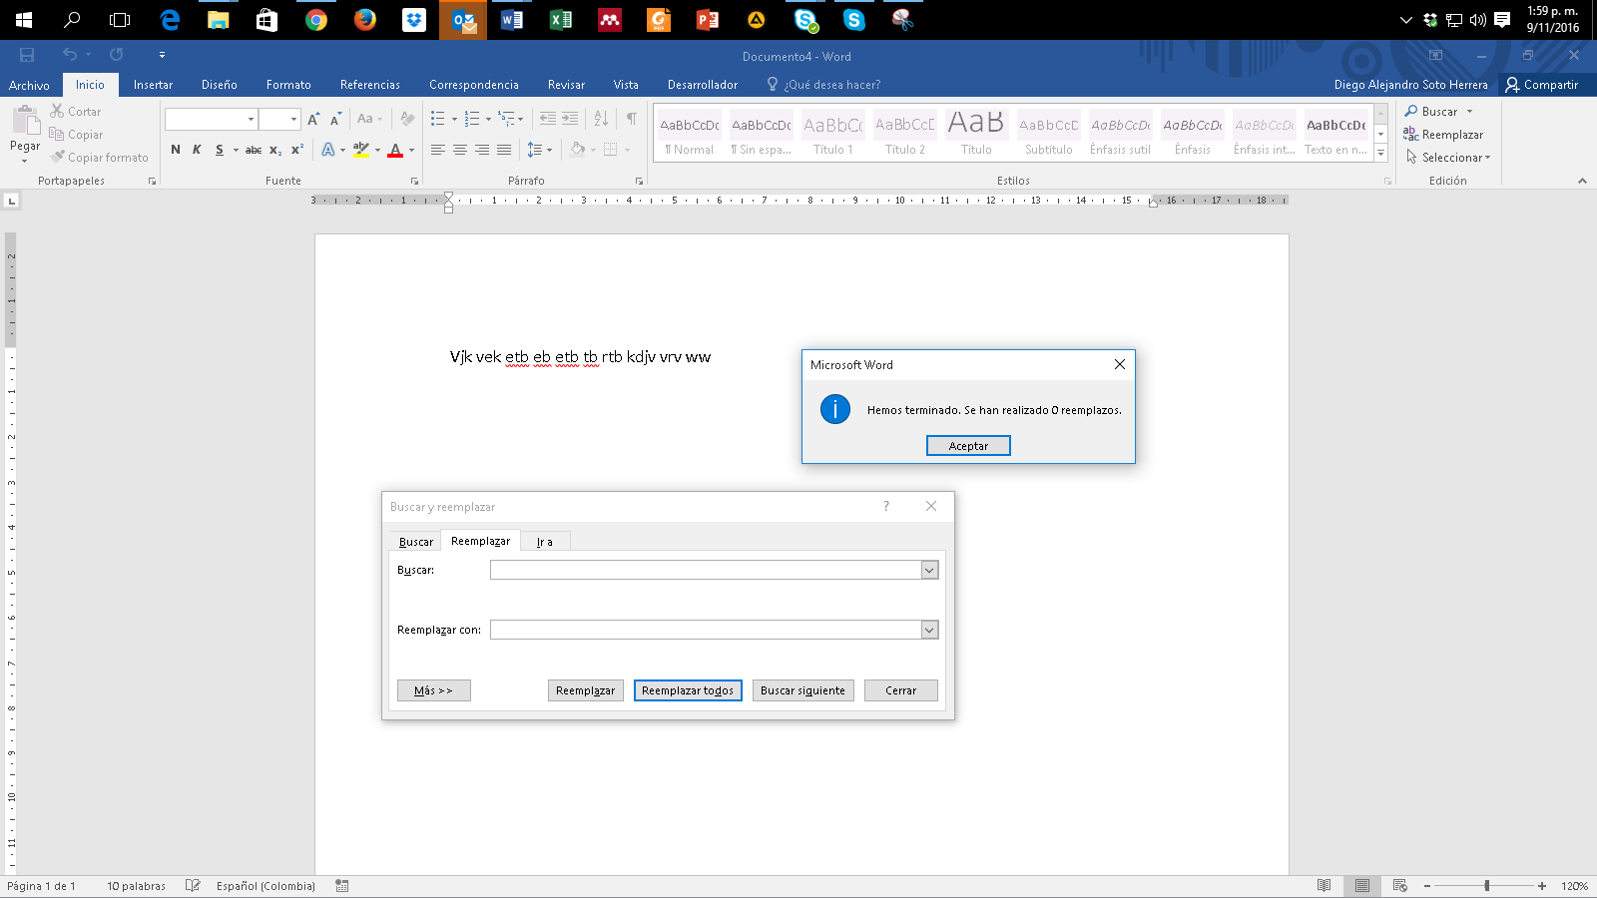

**Anexo 5. Atajos de teclado útiles en Microsoft Word**

**Ctrl +**

A= Abrir

B= Buscar

C= Copiar

D= Alinear derecha

E= Seleccionar todo

G= Guardar

H= Sangría

I= Ir a página

J= Justificar

K= Cursiva

L= Reemplazar

M= Formato

N= Negrilla

O= Disminuir tamaño

P= Imprimir

Q= Alinear izquierda

R= Cerrar documento

S= Subrayado

T= Centrar

U= Nuevo documento

V= Pegar

X=Cortar

Y= Rehacer

Z= Deshacer

Lista completa de atajos https://bit.ly/3oHliCj

**Anexo 6. Sinónimos y antónimos**

Constantemente surgen inconvenientes al redactar una oración, al no tener la palabra adecuada, un sinónimo o un antónimo. Microsoft Word apoya estas inquietudes, así:

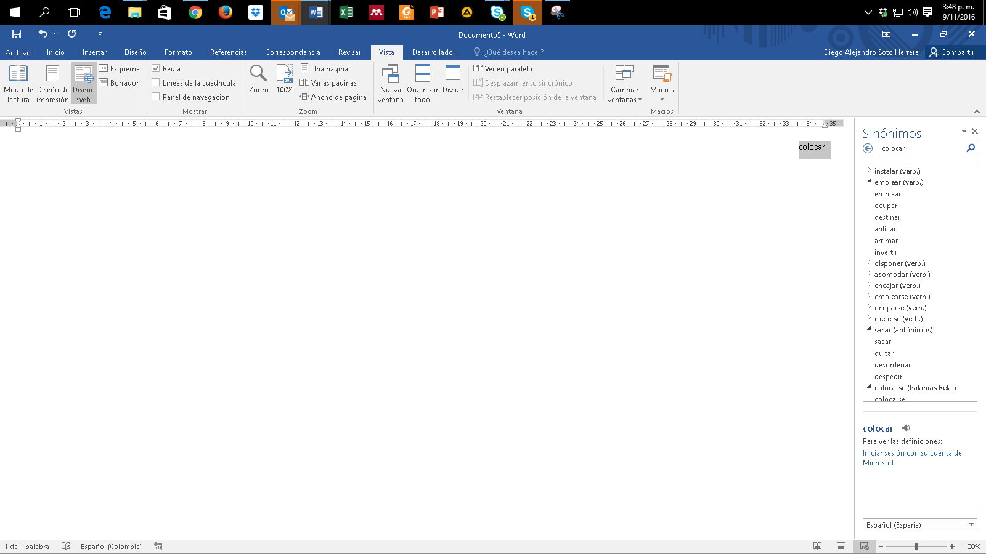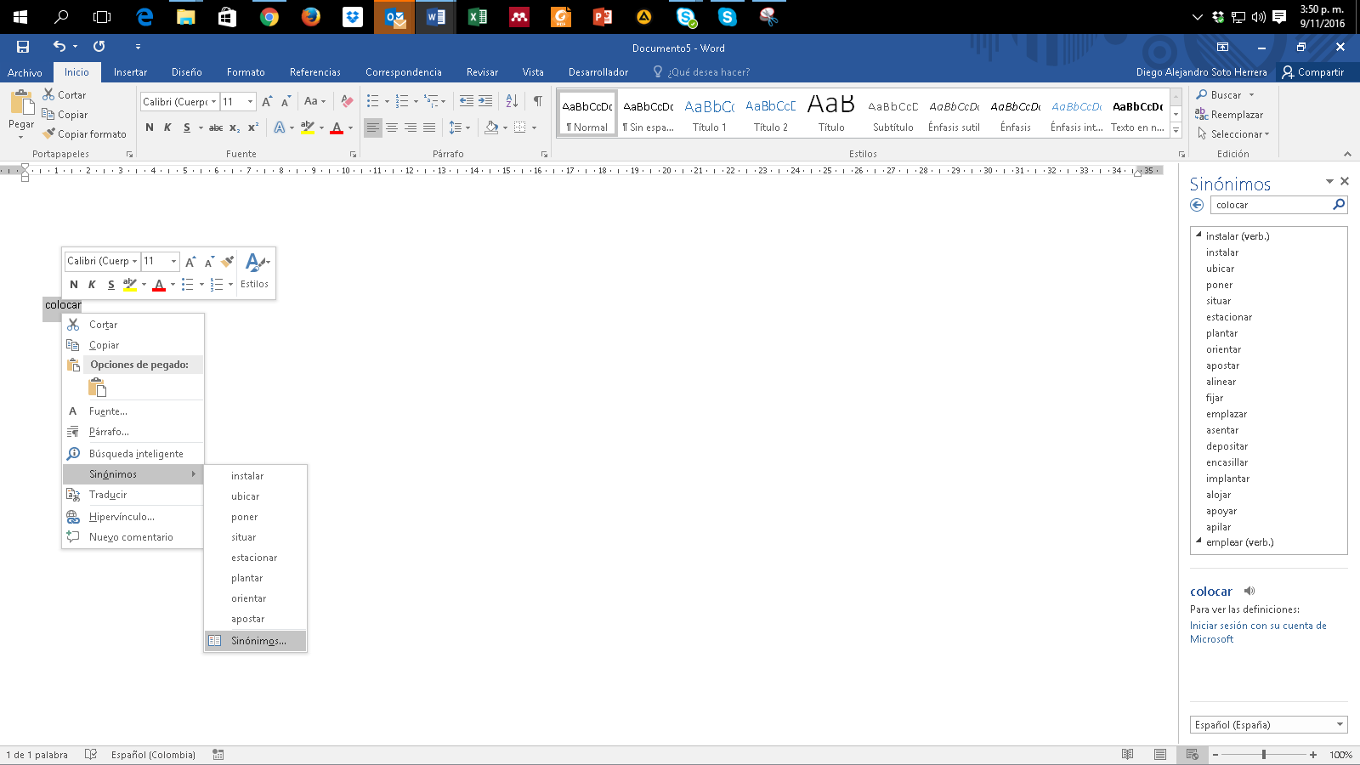

**Anexo 7. Copiar y pegar sin formato**

En ocasiones copiamos y pegamos objetos o texto desde páginas web u otras fuentes hacia Word con el conocido Ctrl + C y Ctrl + V; sin embargo, se conservan colores, tipos de letras, tablas, y otros formatos indeseados. Para pegar solo el texto y sin formato alguno, clic derecho > “Mantener solo texto (T)”

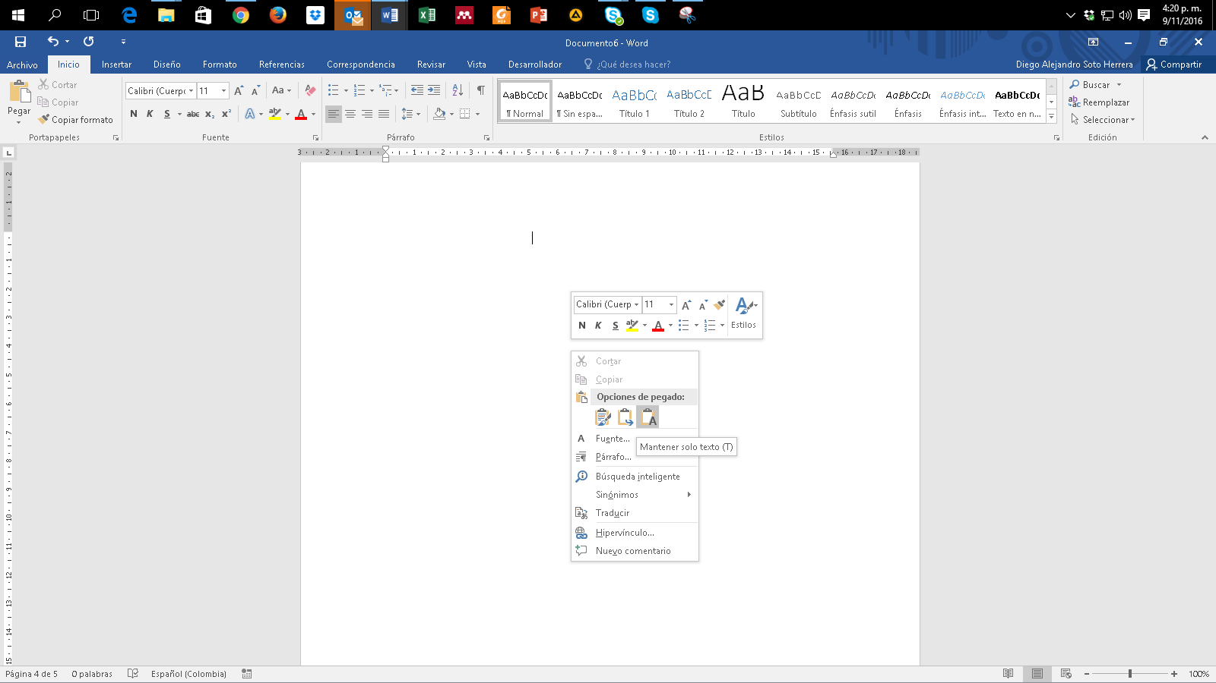

**Anexo 8. Comparar dos documentos**

Frecuentemente tenemos inconvenientes al tener más de una versión de un mismo trabajo escrito y se desean conocer los cambios hechos en el documento 1 respecto del documento 2. Realiza estos pasos: Revisar > Comparar > Comparar... Compara dos versiones de un documento (estilo jurídico).

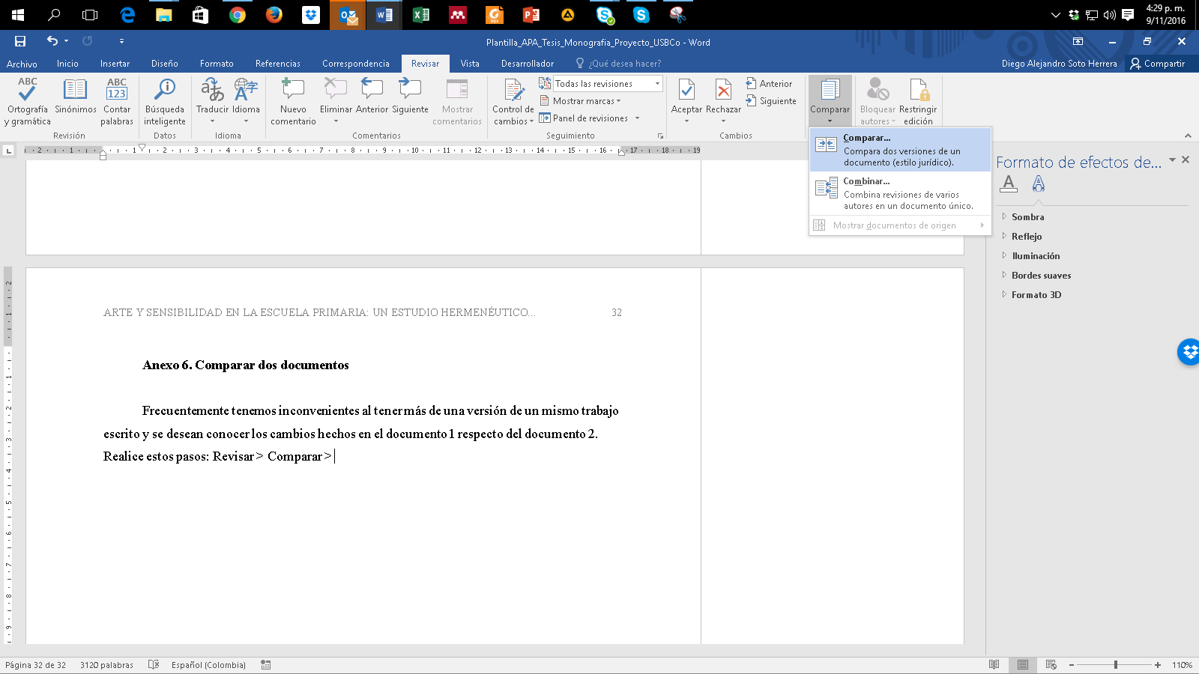

Busca la ruta en tu dispositivo donde se encuentra el documento original (izquierda) y luego el mismo procedimiento con el documento revisado (derecha). > clic en Aceptar.

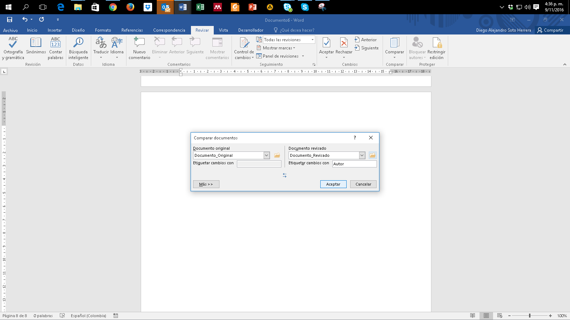

Posteriormente aparece el informe con la cantidad de revisiones hechas en el documento:

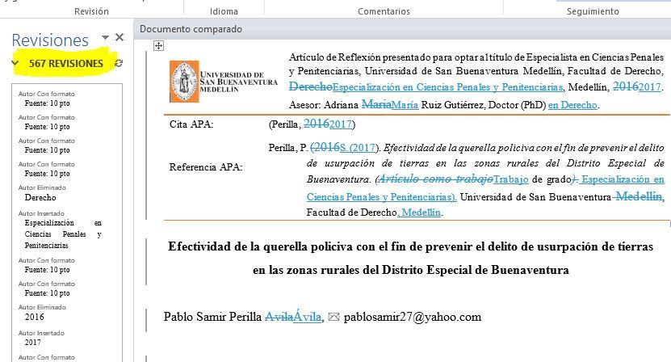

**Anexo 9. Control de cambios**

Es una de las funciones más útiles, especialmente cuando se desea vigilar, revisar y aceptar cualquier cambio en un documento. Supongamos la interacción entre un estudiante que elabora la tesis y su asesor. El asesor considera que hay que hacer cambios, pero no desea modificar sin que el estudiante se entere y que, por consiguiente, acepte o rechace los cambios y aprenda de las sugerencias. Activa esta opción, así: Revisar > Control de Cambios.

**Modo asesor:** el asesor corrige los errores; es visible lo que se pretende eliminar con tachado guion medio (color rojo) y la sugerencia con guion bajo (color verde):

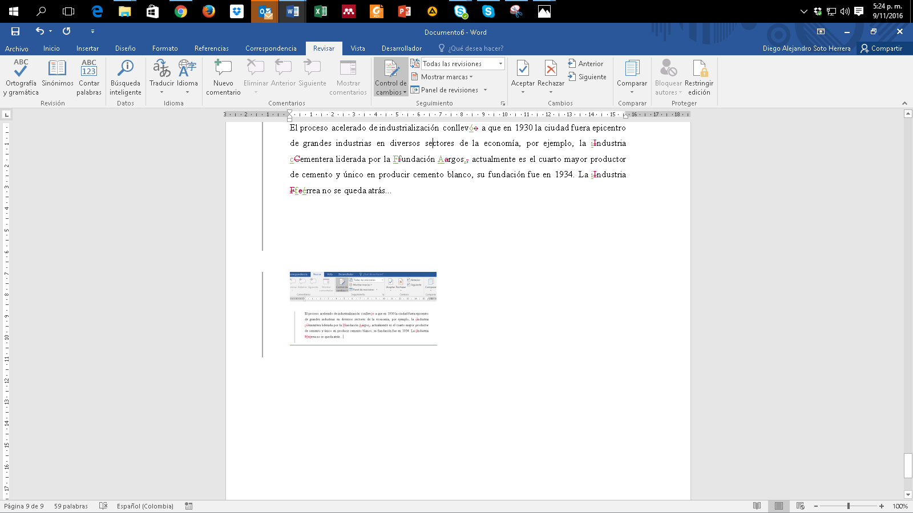

**Modo estudiante:** estudiante recibe archivo con sugerencias (el botón “Control de cambios” debe estar activo), clic en “Siguiente” y tiene la opción de “Aceptar” o “Rechazar” una a una las sugerencias visibles del asesor.

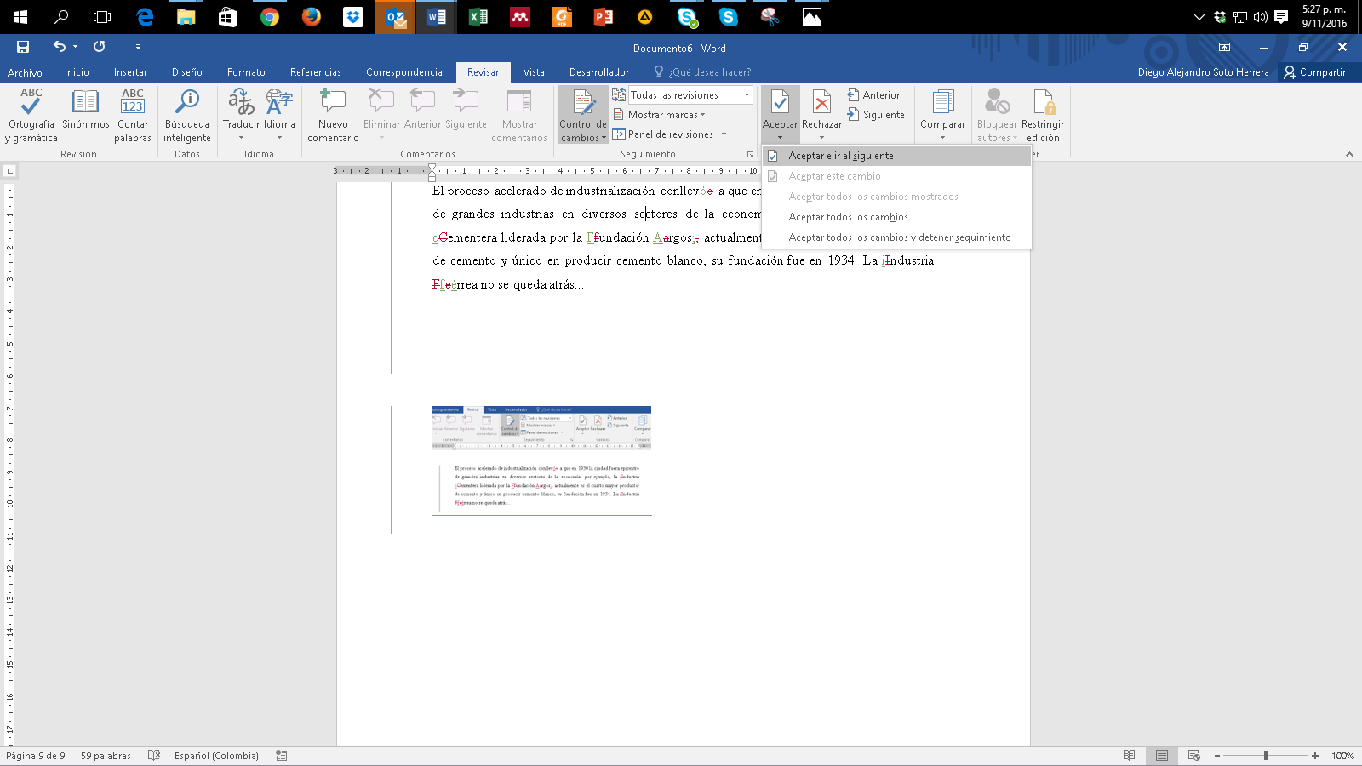

**Anexo 10. Insertar salto de página**

Existe una sencilla función llamada “Salto de página” que ahorra tiempo en la estructura del texto, cuando se requiere iniciar en una nueva página en blanco, sin necesidad de insertar “Enter” una y otra vez en cada línea: Insertar > Salto de página. Su método abreviado con el teclado es: Ctrl + Enter.



**Anexo 11. Recortar y abreviar direcciones web largas**

Eventualmente utilizamos páginas web, imágenes, documentos en línea, entre otros, y es necesario citarlas o mencionarlas en el texto; sin embargo, esos enlaces son supremamente largos, lo que le resta estética a la presentación del documento, ejemplo:

**Largo**: https://www.youtube.com/watch?reload=9&v=tRH59E1aybE&feature=youtu.be

**Corto**: https://bit.ly/3abhsgE

Utiliza una herramienta en línea para hacer de este enlace mucho más corto. Existe gran variedad de ellos, recomendamos algunos.

https://cutt.ly/ https://bitly.com/ https://tiny.cc/ https://tinyurl.com/

Ejemplo realizado con Bitly https://bitly.com/

Copiar y pega la URL larga en la casilla Shorten your link > Clic en Shorten > Posteriormente aparece la nueva URL corta > Clic en Copy > Pégala en el lugar del texto que la necesites.